МІНІСТЕРСТВО ОСВІТИ І НАУКИ УКРАЇНИ
Глухівський національний педагогічний університет імені Олександра Довженка

Кафедра фізико-математичної освіти та інформатики

МАГІСТЕРСЬКА РОБОТА
ВИКОРИСТАННЯ ДИСТАНЦІЙНИХ ОСВІТНІХ ТЕХНОЛОГІЙ У ПРОЦЕСІ НАВЧАННЯ РОЗДІЛУ «МНОГОГРАННИКИ» У 11 КЛАСІ

Виконала:
студентка 50-62 М-М групи
Спеціальність 014.04 Середня освіта (Математика)
Васько Марія Миколаївна
Науковий керівник:
Канд. пед. наук, ст. викладач
Заїка Оксана Володимирівна

Допущено до захисту
"___"______________ 20___р.

Завідувач кафедри
_________________________
(підпис) (ініціали, прізвище)

Дата захисту: «___ » грудня 2021 р.
Оцінка__________________________
Підписи членів ЕК
__________ ____________________
(підпис) (прізвище та ініціали)
__________ ____________________
(підпис) (прізвище та ініціали)
__________ ____________________
(підпис) (прізвище та ініціали)

Глухів 2021 р.
ЗМІСТ
ВСТУП
РОЗДІЛ 1. ТЕОРЕТИЧНІ ТА МЕТОДОЛОГІЧНІ ОСНОВИ ВИКОРИСТАННЯ ДИСТАНЦІЙНИХ ТЕХНОЛОГІЙ В ОСВІТНІЙ ДІЯЛЬНОСТІ
  - Сутність ДОТ.
  - Вимоги до застосування ДОТ в освітньому процесі.
  - Особливості використання ДОТ у процесі навчання математики
РОЗДІЛ 2. ЗАСТОСУВАННЯ ДИСТАНЦІЙНИХ ТЕХНОЛОГІЙ У ПРОЦЕСІ ВИВЧЕННЯ РОЗДІЛУ «МНОГОГРАННИКИ» В 11 КЛАСІ
2.1. Аналіз та порівняння програми навчальної та ЗНО, діючих підручників з геометрії 11 клас.
2.2. Особливості застосування розробленого вчителем веб-блогу під час уроків та змішаного навчання
2.3. Рекомендації щодо застосування платформи Google Classroom в процесі вивчення розділу «Многогранники» у 11 класі
2.4. Педагогічне проєктування та апробація застосування дистанційних технологій в процесі вивчення розділу «Многогранники» у 11 класі.
ВИСНОВОК
СПИСОК ВИКОРИСТАНИХ ДЖЕРЕЛ
ДОДАТКИ

ВСТУП
Ми позбавляємо дітей майбутнього, якщо продовжуємо вчити сьогодні так, як вчили цього вчора.
Джон Дьюї (1859-1952, американський філософ, психолог та реформатор освіти)
Актуальність дослідження. У Національній стратегії
розвитку освіти в Україні на період до 2021 року в якості одного з ключових напрямків модернізації освіти визначено використання дистанційних освітніх технологій (ДОТ), які мають ряд незаперечних переваг перед традиційним навчанням: можливість навчання віддалено і пов'язана з цим економічна ефективність; доступність для всіх (у тому числі для осіб з особливими освітніми потребами та дітей, які перебувають на довготривалому лікуванні); інтенсифікація та персоналізація навчання; автоматизація процесів управління навчання; контроль освітніх результатів [1].

Варто наголосити щодо недостатньої розробленості теоретичних основ використання ДОТ в освіті, що актуалізує психолого-педагогічну проблему реалізації ДОТ в освітньому процесі, пов'язану з психологічними процесами навчання на відстані [2].
Використання ДОТ не порушує структури освітньої системи і, в силу своєї специфіки, забезпечує реалізацію наступних освітніх завдань: виховання особистості, адаптованої до життя в сучасному інформаційному суспільстві; формування інформаційної культури; посилення мотивації навчання; оптимізація, інтенсифікація, диференціація навчання; підвищення ефективності самостійної роботи учнів. Відзначимо, що принципи класичної дидактики (науковість, наочності, систематичності й послідовності, індивідуалізації, безперервності та ін.) не порушуються під час реалізації навчання з використанням ДОТ, проте вони збагачуються принципами, пов'язаними зі специфікою цих технологій: принцип зворотного зв'язку; покрокового технологічного процесу; нелінійності інформаційних структур; комплексного використання мультимедійних засобів; інтерактивності; інформаційної ємності змісту навчання.
У зв’язку із поширення вірусу КОВІД 2019 у школах почали запроваджувати технології дистанційного навчання. За державними стандартами повної загальної середньої освіти [3], державною національною програмою «Освiта. Україна ХХI столiття» [4], законами України «Про освіту» [5], «Про повну загальну середню освіту» [6], Закону України «Про внесення змін до деяких законодавчих актів України, спрямованих на забезпечення додаткових соціальних та економічних гарантій у зв’язку з поширенням коронавірусної хвороби (COVID-19)» [7], листа Міністерства освіти і науки України від 23 березня 2020 року №1/9-173 «Щодо організації освітнього процесу в закладах загальної середньої освіти під час карантину» [8], навчальною програмою з математики для 10-11 класу [9-11], перед школою стоїть завдання сформувати відповідні математичні, інформаційно-цифрові компетентності, запровадити науково-методичні досягнення та сучасні педагогічні технології в освітній процес, створити новітні системи інформаційного забезпечення освіти. Одним із шляхів вирішення проблеми є використання дистанційних освітніх технологій у практиці роботи вчителя.
Математика як навчальна дисципліна має великі можливості для реалізації дистанційного навчання, так як використання комп'ютерів дозволяє підсилити прикладну і практичну спрямованість курсу математики і створює умови для реалізації індивідуального підходу на якісно новому рівні. Необхідність комплексного використання дистанційних та традиційних методів для навчання математиці обумовлена активним впровадженням в вузівський і шкільний навчальні процеси дистанційних освітніх технологій, широким застосуванням комп'ютерних методів під час вивчення математичних дисциплін, що надають додаткові можливості (обчислювальні, графічні, візуалізаційні, довідково-інформаційні) для вдосконалення та інтенсифікації процесу навчання.
Численні дидактичні і методичні дослідження М.М. Гомулина, В.П. Беспалько, Є.І. Машбіц, Е.С. Полат, І.В. Роберт, М.Л. Смульсон та ін. показують, що застосування сучасних інформаційних технологій (СІТ) в процесі навчання забезпечує необхідні умови для розвитку пізнавальної діяльності учнів. Теоретичні проблеми та практичні питання використання комп'ютерів у викладанні математики в середній та вищій школі вирішуються в роботах Н.С. Анісімової, В.А. Далингера, Н.І. Зільберберга, С.А. Кругликова, Е.І. Кузнєцова, І.В. Роберта, Г.Н. Скобелєва, Е.В. Скрильникова, Є.К. Хеннера і т.д. Основна увага в цих роботах приділяється не тільки питань створення електронних засобів навчального призначення з методикою їх застосування, а й проектування інформаційно-комунікаційного середовища, в яке будуть вбудовуватися ці засоби. Аналіз цих робіт показує, що електронні навчальні посібники та комп'ютерні навчальні програми можуть бути використані для здійснення як дистанційного, так і традиційного підходів до навчання.
Розробцi концептуальних педагогiчних положень про дистанцiйне навчання значну уваги придiляли вiтчизнянi та зарубiжнi вченi О.О. Андрєєв, В.Ю. Биков, В. М. Кухаренко, Н. В. Морзе, Є. С. Полат, Ю.В. Триус та iн.

Для впровадження дистанційного навчання, розвитку дистанцiйної форми навчання в системi середньої освiти наказом Мiнiстерства освiти i науки України затверджено «Положення про дистанційну форму здобуття повної загальної середньої освіти» [12] і уточнено деякі питання наказом Мiнiстерства освiти i науки України «Деякі питання організації дистанційного навчання» №1115 від 8 вересня 2020 року [13].

Над проблемами змішаного навчання (blended learning) працювали: Є. В. Желнова, Моебз і Вейбелзах (Moebs, S & Weibelzahl, S), Грем (Graham, C. R), К. Л. Бугайчук, В. М. Кухаренко, Ю. І. Капустін, А. М. Стрюк, Ю. В. Триус, О. М. Спірін, Г. А. Чередніченко та ін. Вітчизняний науковець Васильєва Д. В. приділяє увагу змішаному навчанню саме на уроках математики [14].
Відповідно до концепції загальної середньої освіти здобувач освіти повинен бути реальним суб'єктом навчально-виховного процесу, для цього необхідно, по-перше, забезпечити розвиток кожного учня з урахуванням його індивідуальних особливостей і освітніх потреб, по-друге, навчити самостійно вчитися. У зв'язку з цим на перший план виходять проблеми навчання математики на основі індивідуального і діяльнісного підходу (Є. Заїр-Бек, П.В. Зуєв, Г.К. Селевко, І. С. Якиманська, О.Б. Єпішева, В.П. Беспалько, Т. І. Шамова та ін.), які можуть бути вирішені по-новому в нових сучасних умовах. Умови, що з'явилися в результаті технічного прогресу, дозволяють розглядати можливості даних підходів навчання з нової позиції.
Школа сьогодні і сьогоднішній навчальний процес припускають впровадження нових форм роботи і передбачають нові ролі: здобувач освіти, як активний дослідник, який творчо і самостійно працює над вирішенням навчальної задачі, широко використовує інформаційно-комунікаційні технології для отримання необхідної інформації, і вчителя, як консультанта, який повинен володіти вмінням і навичками використання комп'ютерних технологій. У зв'язку з цим необхідно впровадити сучасні комп'ютерні технології в навчальний освітній процес, де комп'ютер є не тільки необхідним засобом навчання, а й безпосередньо об'єктом вивчення, тому що нинішнє покоління тісно пов'язане з комп'ютером. Тим самим прищепити інтерес підростаючого покоління до умов життя в інформаційному суспільстві.
Під дистанційними освітніми технологіями розуміються освітні технології, реалізовані в основному із застосуванням інформаційно-телекомунікаційних мереж при опосередкованій (на відстані) взаємодії учнів і педагогічних працівників.
Навчання з використанням дистанційних технологій виконує додаткові дидактичні функції і, відповідно, розширює можливості навчання; дозволяє підвищити якість освіти за рахунок збільшення частки самостійного освоєння матеріалу, що забезпечує вироблення таких якостей, як самостійність, відповідальність, організованість і вміння реально оцінювати свої сили і приймати зважені рішення.
Новизна застосування дистанційних технологій криється ще й у специфіці регіону, де навчаються учнів, які досить тривалий період не мають можливості відвідувати навчальний заклад в силу об'єктивних причин (хвороба, карантин і т.д.). В цьому випадку дистанційне навчання стає «чарівною паличкою» для всіх учасників освітнього процесу. А для дітей з особливими освітніми потребами (ООП) такі освітні технології дозволяють індивідуалізувати навчання. Кожен учень, може займатися зо персональним розкладом, варіюючи темп і час навчання для освоєння досліджуваного предмета. У дистанційному навчанні також реалізуються моделі спільної навчальної діяльності здобувачів освіти.
Таким чином, використання дистанційних освітніх технологій актуально в процесі впровадження державної освітньої програми нового покоління.

Метою роботи є аналіз та дослідження особливостей використання дистанційних освітніх технологій у процесі навчання математики учнів старших класів.
Об'єкт дослідження - процес навчання геометрії в старшій школі.
Предмет дослідження - комплексне застосування дистанційних і традиційних методів навчання під час вивчення розділу «Многогранники» у 11 класі.

Завдання дослідження:
- встановити сутність ДОТ;
- проаналізувати вимоги до застосування ДОТ в освітньому процесі;
- визначити особливості використання ДОТ у процесі навчання математики;
- провести аналіз та порівняння навчальної програми та ЗНО, діючих підручників з геометрії 11 клас;
- розробити та визначити особливості застосування веб-блогу вчителя під час уроків та змішаного навчання (dustnmath.blogspot.com) [15];
- надати рекомендації щодо застосування платформи Google Classroom в процесі вивчення розділу «Многогранники» у 11 класі [16];
- провести педагогічне проєктування та апробацію застосування дистанційних освітніх технологій в процесі вивчення розділу «Многогранники» у 11 класі.
Методи дослідження. Для отримання і обробки експериментальних матеріалів використовувалися теоретичні та емпіричні методи.
Структура роботи. Робота складається зі вступу, двох розділів, які об'єднують сім підрозділів, висновків, списку використаних джерел, що включає 69 джерел.
Основні результати дослідження були обговорені на ІІІ студентської науково-практичної інтернет-конференції «Студентський науковий вимір проблем природничо-математичної освіти в контексті інтеграції України до єдиного європейського і світового освітнього простору» 14 квітня 2021 року, що відображено в тезах «Використання дистанційних освітніх технологій у процесі навчання математиці» [17].

РОЗДІЛ 1

ТЕОРЕТИЧНІ ТА МЕТОДОЛОГІЧНІ ОСНОВИ ВИКОРИСТАННЯ ДИСТАНЦІЙНИХ ТЕХНОЛОГІЙ В ОСВІТНІЙ ДІЯЛЬНОСТІ
  - 1.1 Сутність ДОТ
Система освіти є фундаментом розвитку суспільства, сприяє включенню кожного члена соціуму в змінну структуру економічного, політичного і соціокультурного простору.
Принцип безперервності, що є основним в конструюванні нової парадигми освітньої системи, дозволяє вибудувати мобільну систему, що сприяє отриманню професійної освіти на різних рівнях: середню освіту, освіту, післявузівську, додаткову, формуючи умови для освіти кожної людини для всіх рівнів її інтелектуального, духовного і фізичного розвитку на всіх вікових етапах життєдіяльності [18, c. 59].
Сучасна освіта направлена на всебічне задоволення освітніх потреб громадян. З цією метою освітні організації прагнуть застосовувати в навчальному процесі дистанційні освітні технології (ДОТ). За словником-глосарієм укладачів М. Кадемія та В. Кобися: Дистанційні освітні технології – освітні технології, що реалізовані в основному із застосуванням інформаційних та інформаційно-комунікаційних технологій при опосередкованому (на відстані) або не повністю опосередкованій взаємодії того, хто навчається і педагогічного працівника [19, с.51]. На думку дослідників, дані технології надають споживачам можливість отримання освіти за допомогою інноваційних форм із застосуванням освітніх ресурсів: електронних бібліотек, наукових центрів з віддаленим доступом до відкритих освітніх ресурсів, що надають можливість споживачам побудувати індивідуальні траєкторії навчання, розвивати здібності та особистісні якості, освоювати професійні компетенції в різноманітних сферах діяльності, навчатися протягом всього життя. Або це може буде єдиний спосіб навчання у зв’язку з пандемією, стихійним лихом чи іншими форс-мажорними обставинами.
Не дивлячись на те, що дистанційні освітні технології застосовувалися в системі вітчизняної освіти досить давно, процес формування нормативно-правової бази ще далекий від стадії завершення.
Під електронним навчанням розуміється організація освітньої діяльності із застосуванням баз даних і з використанням освітніх програм інформації, які забезпечують обробку інформаційних технологій, технічних засобів, а також інформаційно-телекомунікаційних мереж, забезпечують передачу по лініях зв'язку зазначеної інформації, взаємодію учнів та педагогічних працівників. Під дистанційними освітніми технологіями розуміють освітні технології, реалізовані в основному із застосуванням інформаційно-телекомунікаційних мереж при опосередкованій (на відстані) взаємодії учнів та педагогічних працівників [20, c. 56].
Залежно від обсягу обов'язкових занять педагогічного працівника з учнями навчання здійснюється в очній, очно-заочної або заочній формі.
Прийнятий порядок застосування організаціями, що здійснюють освітню діяльність, електронного навчання, дистанційних освітніх технологій при реалізації освітніх програм не тільки не роз'яснює цей стан справ, але ще більш ускладнює розуміння даного питання.
Дистанційні освітні технології - це технології передачі знань, засновані на застосуванні сучасних інформаційних і телекомунікаційних технологіях. Вони можуть органічно поєднувати різні методи навчання, такі як самостійна робота, тренінги, лабораторні роботи.
Основний аргумент на користь застосування дистанційних освітніх технологій в процесі навчання - це істотне розширення сегмента споживачів освітніх послуг.
Дидактичні особливості застосування дистанційних освітніх технологій зумовлюють нове розуміння і корекцію цілей їх впровадження, які можна визначити таким чином [21, c. 75]:
- стимулювання інтелектуальної активності учнів за допомогою визначення цілей вивчення і застосування матеріалу, а також залучення у відбір, опрацювання й організацію навчального матеріалу;
- посилення мотивації учня, що досягається шляхом чіткого визначення цінностей і внутрішніх причин, що спонукають вчитися;
- розвитку компетенцій навчання і самонавчання, що досягається розширенням і поглибленням навчальних технологій і прийомів.
В науці існують різні трактування поняття дистанційного навчання і освіти, що відображають багатоаспектність цього поняття.
Під дистанційним навчанням розуміється індивідуалізований процес набуття знань, умінь, навичок і способів пізнавальної діяльності людини, який відбувається в основному за опосередкованої взаємодії віддалених один від одного учасників навчального процесу у спеціалізованому середовищі, яке функціонує на базі сучасних психолого-педагогічних та інформаційно-комунікаційних технологій [12].
Дистанційне навчання - взаємодія вчителя та учнів, а також учнів між собою на відстані, що відображає всі властиві навчальному процесу компоненти (цілі, зміст, методи, організаційні форми, засоби навчання) та реалізовані специфічними засобами Internet-технологій або іншими засобами, які передбачають інтерактивність [22, с. 40].
Дистанційне навчання - особлива, досконала форма, що поєднує елементи очного, очно - заочного, заочного і вечірнього навчання на основі нових інформаційних технологій і систем мультимедіа. Сучасні засоби телекомунікацій і електронних видань дозволяють подолати недоліки традиційних форм навчання, зберігаючи при цьому всі їх переваги [23, с.40].
Дистанційне навчання - комплекс освітніх послуг, що надаються широким верствам населення в країні і за кордоном за допомогою спеціалізованого інформаційного освітнього середовища, що базується на засобах обміну навчальною інформацією на відстані (супутникове телебачення, радіо, комп'ютерний зв'язок і т.п.). Дистанційне навчання є однією з форм безперервної освіти, яке покликане реалізувати права людини на навчання і отримання інформації [22, с. 41].
Дистанційне навчання - це система, в якій реалізується процес дистанційного навчання і здійснюється індивідуумом досягнення і підтвердження освітнього цензу [22, с. 41].
Дистанційне навчання – спосіб реалізації процесу навчання, заснований на використанні сучасних інформаційних та інформаційно-комунікаційних технологій, що дозволяють здійснювати навчання на відстані без безпосереднього, особистого контакту між викладачем і учнями [20, с.50].

Дистанційне навчання – організація освітнього процесу (за дистанційною формою здобуття освіти або шляхом використання технологій дистанційного навчання в різних формах здобуття освіти) в умовах відділеності один від одного його учасників та їх як правило опосередкованої взаємодії в освітньому середовищі, яке функціонує на базі сучасних освітніх, інформаційно-комунікаційнихї (цифрових) технологій [13].
Таким чином, всі поняття мають спільні ознаки: дистанційне навчання є новим утворенням і відмінно від традиційного. Дистанційне навчання може проходити на відстані. Для дистанційного навчання необхідне певне освітнє середовище.
Особливості та цінності дистанційних освітніх технологій: самостійність і розвиток особистісних якостей людини, реалізація прав людини на навчання.
Дистанційне навчання відмінно від традиційного навчання, тому з'являються проблеми і складності при його реалізації. Освітній процес під час дистанційного навчання складається з цілеспрямованої й контрольованої інтенсивної самостійної роботи учня. Учень може вчитися в зручному для себе місці, за індивідуальним розкладом, використовуючи комплект спеціальних засобів навчання і погоджену можливість контакту з викладачем по телефону, електронною і звичайною поштою, або використовуючи спеціальні програми зв’язку, наприклад Skype, Viber, Google Meet, Zoom та ін.
Отже, розглянувши визначення дистанційного навчання, виділено одне з найбільш актуальних.
Дистанційне навчання – це нова організація освітнього процесу, що базується на принципі самостійного навчання. Середовище навчання характеризується тим, що учні в основному, а часто і зовсім відокремлені від вчителя в просторі і (або) в часі, в той же час вони мають можливість в будь-який момент підтримувати діалог за допомогою засобів телекомунікації [23; 24, с. 69].
ДОТ - це особлива організація освітнього процесу. Принцип самостійності навчання є визначальним. Особливе середовище навчання. Можливість діалогу за допомогою засобів телекомунікації. Визначення особливостей організації навчального процесу в ДОТ передбачає розгляд змін до компонентів педагогічної системи: цілі, зміст освіти, учасників навчального процесу. Мета сучасної освіти: це розвиток інтелектуальної та особистісної сфери учня відповідно до моделі випускника, яка визначається відповідними освітніми стандартами.
Навчальний процес в дистанційній освіті, що представляє собою цілеспрямований процес взаємодії суб'єктів освітнього процесу між собою і інформаційно-освітнім середовищем підпорядковується традиційним дидактичним принципам, які можуть бути модифіковані [24, с. 30]. Такими принципами є: принцип науковості навчання, зміст якого відображає сучасні досягнення і перспективи розвитку науки. У той же час цей принцип висуває певні вимоги до психологічних потреб учнів:
- висока мотивація до навчання;
- спрямованість особистості на досягнення поставленої мети;
- здатність до комунікації;
- прагнення до саморозвитку і самокорекції;
- відповідність створеного освітнього середовища до внутрішніх особистісних потреб. Виконання цього принципу передбачає залучення учнів до виконання творчих завдань.
Дистанційне навчання дозволяє використовувати різні методи конструювання знань для перетворюючої діяльності (участь в дистанційних олімпіадах, дискусіях, телеконференціях, робота з пошуковими програмами та ін.) та принципи систематичності і послідовності, який передбачає логічний зв'язок кожного нового елемента навчального матеріалу.
В ДОТ з'являється принцип індивідуальної освітньої траєкторії при постановці учнем власних освітніх цілей, виборі форм, текстів навчання.
Принцип доступності, що відбивається на рівень реальних навчальних можливостей, який враховується при розробці модулів дистанційних курсів, передбачається облік індивідуальних особливостей учнів на психофізіологічному (способи сприйняття інформації), психологічному (стилі мислення), соціально-психологічному (внутрішня позиція учня) [25, c. 48].
Принципи наочності, що спирається на гіпотезу про те, що ефективність навчання залежить від ступеня залучення до сприйняття всіх органів почуттів людини [26, с. 15]. В ДОТ цей принцип реалізується під час активного використання інформаційно-освітнього середовища, мультимедійних технологій.
А.В. Хуторський зазначає, що в дистанційній освіті з'являються нові принципи, відмінні від традиційних: принципи пріоритету діяльнісних критеріїв оцінки результатів ДОТ перед інформацією. Іншими словами, перевірці підлягають не інформаційні, а діяльнісні результати навчання, що характеризують внутрішні освітні здобутки учня [27].
Принцип створення учнями освітньої продукції. В даному випадку з'являється можливість поповнення веб-мережі власними матеріалами, самостійно перетвореної інформацією. Творчі роботи учнів виступають предметом подальших освітніх комунікацій.
Принцип інтерактивності, що дає можливість активної взаємодії учасників освітнього процесу, коригування його ходу і контролю навчальної діяльності [21, с. 30].
Таким чином, організація навчального процесу в ДОТ базується на поєднанні традиційних дидактичних принципів (принцип науковості; систематичності і послідовності; доступності; наочності) і принципів їх розширення (пріоритету діяльнісних критеріїв оцінки результатів дистанційної освіти перед інформаційними; створення в дистанційній освіті освітньої продукції). Виділяється найважливіший принцип навчання - принцип інтерактивності.
Спираючись на виявлені характеристики ДОТ визначимо умови організації дистанційного навчання:
1. Навчально-методичні ресурси;
2. Інформаційна інфраструктура, що підтримує ДОТ: інформаційний сайт системи ДОТ; система on-line тестування; інструментальне середовище навчання, що включає в себе електронну бібліотеку, формули, систему контролю знань і т.п., загальна база даних з обліку учнів; кейсова і мережева технології (кейсова технологія пропонується для учнів, які не мають можливості виходу в Internet, для них розробляється навчально-методичний комплекс, записаний на CD дисках);
3. Реалізація модульного принципу навчання на основі модульного уявлення змісту навчання;
4. Ідентифікація учня, що проходить контрольні та атестаційні заходи далеко від навчального закладу.
Таким чином, організація ДОТ визначає комплекс умов його реалізації, а саме матеріально-технічних, навчально-методичного та інформаційного забезпечення, кадрових.
Визначаючи зміст ДОТ необхідно орієнтуватися на наступні фактори: потреби суспільства; суб'єктивні чинники: політика, методологічна позиція вчених; науково-технічний прогрес (особливо, в частині розвитку мікро- та радіоелектроніки, практичним виходом якої з'явилися повсюдне впровадження комп'ютерних та телекомунікаційних засобів та системи); сучасні потреби власне системи освіти, що виражаються в необхідності забезпечення в системі освіти доступності, якості, випереджаючого характеру, інтернаціональності, масовості, мобільності та ін.; інтереси бізнесу, інвестиції та ін. [18, c. 56; 28].
Все вище зазначене дозволило виявити сутність дистанційного навчання в інформаційному і продуктивному підходах (табл. 1.1). Інформаційний підхід в освіті слід формувати на базі інформаційних постулатів, методі інформаційного моделювання сутності. Мета навчання - формування інформаційної моделі мозку учня із заданим обсягом і якістю тезауруса, розвиток його знання як механізму сприйняття і добування інформації з природних і штучних джерел [26, c. 47].
Продуктивне навчання пов'язане з поняттям соціально значущого результату діяльності учнів. Цей результат може бути, як внутрішнім, що виявляється в якісних змінах в характері розумової діяльності учня, так і зовнішнім, вираженим у створенні продукту - матеріального або інформаційного результату діяльності людини. Особливості процесу продуктивної діяльності та її продуктів можуть бути використані в діагностиці розвитку умінь, навичок дитини, розвитку її когнітивних процесів, сформованості вміння планувати свою діяльність і т.д.
Таблиця 1.1
Сутність ДОТ
Компоненти порівняння | Інформаційний підхід | Продуктивний підхід
Сенс дистанційного навчання | Обмін якісною інформацією за допомогою ІТ | Створення власної продукції за допомогою ІТ
Характеристика знань (як результату діяльності) | Знання - транслюється інформація | Знання - результат продуктивної діяльності
Роль учня | Учень - одержувач інформації | Учень - творець нової інформації
Роль учителя | Немає необхідності у вчителі | Учитель - партнер, організатор середовища і процесу
Особливості навчальних матеріалів | Підручники і методики очного навчання переносяться в дистанційне навчання | Розробляються нові методики і підручники, інтегровані з інформаційними технологіями
Інші особливості | Використання західного досвіду роботи з ІТ | Розробка педагогіки дистанційної освіти, що спирається на вітчизняну філософію

Для того щоб організувати процес навчання математики за допомогою дистанційних технологій проведемо класифікацію методів і засобів дистанційного навчання.
Проведемо класифікацію методів ДОТ за трьома особливостями.
1. Класифікація методів ґрунтується на одночасному врахуванні поділу методів за трьома напрямками:
- охопленням контингенту (фронтальна - велика група, групова - мала група, індивідуальна, без орієнтації на кількість учнів);
- характеристиці спрямованості взаємодії суб'єктів педагогічного поля (односпрямоване, багатонаправлені, активне, інтерактивне);
- характеристиці засобів комунікації (традиційні або засоби нових інформаційних технологій).
2. Класифікація методів, побудована на особливості характеристики режиму (формату) спілкування індивіда з доступною навчальною інформацією про знання і способи діяльності: способи діяльності індивіда, що залежать від інших суб'єктів педагогічного поля; способи діяльності індивіда, які не залежать від способів діяльності інших суб'єктів педагогічного поля.
3. Класифікація методів, побудована на основі спрямованості методів на отримання або перетворення інформації за цільовою або функціональною відмінністю використання ДОТ:
- методи діяльності учнів для отримання знань і формування умінь, під час використання ДОТ як засобу пошуку, передачі, зберігання і перетворення інформації;
- методи застосування знань і розвитку вмінь під час використання ДОТ як засобу пошуку, передачі, зберігання і перетворення інформації;
- методи застосування знань і розвитку вмінь під час використання ДОТ як інструменту обробки і зміни інформації;
- методи створення нових знань і конструювання способів діяльності, а також об'єктів при використанні ДОТ як засобу пошуку, передачі, зберігання і перетворення інформації;
- методи створення нових знань і конструювання способів діяльності, а також об'єктів при використанні ДОТ як інструменту обробки і зміни інформації.
Окремо виділимо методи ДО [29, c. 78].
Методи «середовищного» навчання - це сукупність спільних дій вчителя і учнів по організації обміну навчальною інформацією та управління її сприйняттям, розумінням, запам'ятовуванням і правильним застосуванням за допомогою засобів ДОТ, що входять (що включаються самим учнем) до складу конкретного інформаційного освітнього середовища (Personal Learning Environments - PLE, Personal Teaching Environment - PTE).
Згідно Б.Е. Стариченко, освітні середовища PLE, PTE визначають наступним чином: особисте навчальне середовище студента PLE - створений ним у віртуальному просторі, підтримуваний і власний інформаційний ресурс навчального призначення (особиста сторінка в соціальній мережі, блог, твіттер або сайт); персональне середовище навчання PTE - створене, розміщене і підтримуване самим викладачем у віртуальному просторі, сукупність компонентів освітнього процесу (зміст, форми, методи і засоби навчання, засоби комунікації), що забезпечує індивідуальну і спільну навчальну діяльність учнів в процесі освоєння дисципліни. У PTE реалізується ідея побудови тематичного мережевого співтовариства, що володіє мотиваційною (крім змістовної) привабливістю для сучасної молоді.
Методи «віртуального» навчання - індивідуально-орієнтовані методи навчання, побудовані на врахуванні особливостей змістовного наповнення персонального освітнього середовища учнів, а також рівня сформованості умінь застосування методів на практиці. Діапазон методів, що використовують дане середовищі в поєднанні з персональними середовищами суб'єктів освітнього процесу та іншими середовищами в глобальному інформаційно-комунікаційному просторі.
Таким чином, дистанційне навчання не є передачею інформації з навчальних предметів, а дозволяє повноцінно реалізувати навчальний процес. У дистанційному навчанні, як і в інших формах освіти, є певні вимоги до всіх учасників освітнього процесу, які повинні мати навички і досвід, без яких процес навчання буде порушений.
Отже, дистанційне навчання - це якісно новий, прогресивний вид навчання, що виник перш за все завдяки новим можливостям IT і сприяє реалізації прав людини на отриману освіту незалежно від її місця знаходження і можливого часу навчання.
Навчальний процес з використанням ДОТ реалізується відповідно до загальнодидактичних принципів, які характерні для традиційної системи освіти, які доповнюються принципами пріоритету діяльнісних критеріїв оцінки результатів освіти перед інформаційними, створення освітньої продукції, інтерактивності. Традиційні форми організації навчального процесу в ДОТ в інформаційному середовищі істотно модернізуються [21, c. 64].
Таким чином, сутність і різноманіття форм дистанційних технологій вимагає подальшого детального дослідження. Дистанційне навчання є перспективним напрямком, і його розвиток в системі освіти триває.

  - 1.2 Вимоги до застосування ДОТ в освітньому процесі
Дистанційну підтримку навчання можна розглядати як елемент дистанційного навчання. Основним засобом дистанційної підтримки навчання школярів і студентів є освітні Інтернет-ресурси, як наявні в освітній мережі Інтернет, так і створювані педагогами і учнями, та розміщуються в мережі, а також дистанційна мережева взаємодія [30, c. 31].
Формами дистанційної підтримки навчання можуть виступати наступні:
- персональна електронна пошта і електронна пошта загального доступу;
- комунікація в групі соціальної мережі;
- використання персоніфікованих інтерактивних ресурсів;
- розробка і використання сайту / блогу по предмету;
- використання дистанційного курсу з предмету;
- веб-конференції, вебінари, дистанційні уроки.
Дистанційна підтримка навчання безпосередньо пов'язана з організацією освітнього простору, що включає в себе наступне [31, c. 65]:
  - підбір освітніх ресурсів (навчальних матеріалів);
  - організацію «сторінок» для пред'явлення робіт учнів;
  - адміністрування ресурсів (підприємство доступу учнів, оновлення матеріалів, моніторинг затребуваності і достатності навчальних матеріалів, з точки зору учнів);
  - вибір засобів організації зворотного зв'язку з учнями для проведення консультацій, відповідей на питання та ін.
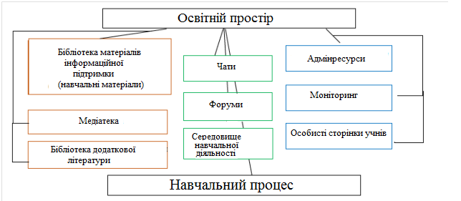
Рис. 1.1. Освітній простір
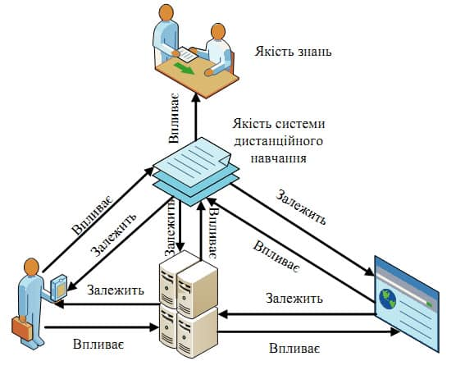
Організовуючи освітній простір (рис. 1.1) і навчальний процес із застосуванням дистанційного навчання, учитель повинен продумати, яким чином учні отримають доступ до навчальних матеріалів, де будуть опубліковані самі навчальні матеріали та завдання до них, як організувати навчальну діяльність учнів в мережі, які засоби забезпечать ефективну взаємодію вчителя і учнів, як організувати контроль виконання завдань і навчальних досягнень учнів.
Рис. 1.2. Організація навчального процесу із застосуванням ДОТ
Таким чином, учитель виступає в якості організатора навчальної діяльності учнів. На різних етапах вчитель виконує роль проектувальника, організатора, фасилітатора (викладач, який не тільки пояснює теотеричний матеріал, а й є активним і об'єктивним учасником процесу навчання), членом мережевої команди (рис. 1.2).
Інформаційний бум, пережитий людством на початку XXI ст., призвів до виникнення глобальної проблеми перенасичення інформацією, обумовленої недоліком часу і обмеженістю можливостей людини по її обробці. Постійне виникнення нових технологій посилює професійні вимоги на ринку праці і пред'являє принципово нові вимоги до навчання, яке розглядається як безперервний процес, що забезпечує постійне оновлення знань і обмін ними. Споживачі освітніх послуг, в свою чергу, висувають вимоги доступності, гнучкості та мобільності процесу навчання, різноманітності, актуальності та релевантності його змісту.
Одним з напрямків вирішення стратегічного завдання вдосконалення змісту освіти є впровадження нових освітніх технологій і принципів організації навчального процесу, що забезпечують ефективну реалізацію нових моделей і змісту безперервної освіти, в тому числі з використанням сучасних інформаційних і комунікаційних технологій [25, c. 59].
Під ДОТ розуміються освітні технології, реалізовані в основному із застосуванням інформаційних та телекомунікаційних технологій при опосередкованому (на відстані) або в повному обсязі опосередкованому взаємодії того, хто навчається і педагогічного працівника [32, c. 56]. Метою використання ДОТ освітньою установою є надання учням можливості освоєння освітніх програм безпосередньо за місцем їх проживання або тимчасового перебування (знаходження). Освітня установа вправі самостійно вирішувати питання розробки і використання ДОТ відповідно до державних освітніх стандартів (державними вимогами) і загальним порядком реалізації освітніх програм [33, c. 78].
Характерними рисами дистанційного навчання традиційно вважаються гнучкість (можливість займатися в зручний час, в зручному місці і темпі), модульність (формування навчального плану, що відповідає індивідуальним потребам, з окремих модулів), паралельність (суміщення навчання з професійною діяльністю), охоплення (одночасне звернення великої кількості учнів до багатьох джерел інформації), економічність (зниження витрат на підготовку фахівців), технологічність (використання сучасних інформаційних і телекомунікаційних технологій), нова роль вчителя (координування пізнавального процесу). Необхідно відзначити соціальну значимість дистанційного навчання - підвищення рівня освіченості суспільства, підвищення соціальної та професійної мобільності населення, підвищення доступності якісної освіти для всіх соціальних груп і прошарків населення [34, c. 69].
Важливою особливістю ДОТ є можливість персоналізації процесу навчання і, отже, більш гнучкої адаптації освітнього процесу до вимог споживачів.
Ефективність застосування ДОТ в освітній діяльності вимагає системного підходу і безпосередньо залежить від залучення учнів, вчителів і керівництва, наявності науково-методичної бази для застосування ДОТ в навчальному процесі, аналізу та систематизації інформаційних ресурсів і способів комунікації, наявності механізму зворотного зв'язку, що дозволяє учням та вчителям аналізувати результати і ефективно взаємодіяти на протязі процесу навчання, а також якісного технічного забезпечення.
Застосування ДОТ в навчальному процесі відкриває для його учасників безліч перспективних можливостей, найбільш важливими з яких є наступні.
1. Практична реалізація концепції безперервної освіти. ДОТ є методичним і технологічним фундаментом для створення системи безперервного навчання, доступної для споживачів освітніх послуг без жорсткої прив'язки до простору та часу і орієнтованої перш за все на мотивацію до набуття знань і умінь, формування певних компетенцій, а не до отримання формального документа про освіту. Крім того, система безперервного навчання сприяє формуванню лояльності споживачів та їх утриманню в освітньому середовищі конкретного навчального закладу.
2. Реакція навчального закладу на зміну вимог споживачів. Взаємодія навчального закладу з різними групами споживачів освітніх послуг за допомогою ДОТ дозволяє йому реалізувати ефективний механізм зворотного зв'язку і гнучко реагувати на вимоги ринку шляхом адаптації набору і змісту запропонованих основних і додаткових освітніх програм [30, c. 74].
3. Персоналізація навчального процесу. Найважливішою відмінною рисою комп'ютерних ДОТ є можливість персоналізації відносин викладачів і учнів у рамках освітнього процесу. Викладач отримує можливість адаптувати навчальний процес до потреб окремих учнів або малих груп, а учні отримують персонально налаштоване інформаційне середовище, що враховує їх індивідуальні особливості сприйняття інформації і забезпечує індивідуальний темп навчального процесу.
4. Розширення ринку освітніх послуг. Організація навчання на основі ДОТ дозволяє навчальному закладу розширити аудиторію споживачів освітніх послуг за рахунок залучення в процес безперервного навчання територіально віддалених учнів, осіб, які не мають можливості суміщення освіти з виробничою діяльністю, дітей з обмеженими фізичними можливостями та інших категорій населення. Розширення географії та залучення нових споживачів збільшує потенціал навчального закладу, затребуваність його послуг.
5. Залучення кваліфікованих викладачів. Дистанційна взаємодія в рамках освітнього процесу передбачає можливу віддаленість від навчального закладу не тільки учнів, а й вчителів. ДОТ відкривають для навчального закладу можливість залучення до навчання кваліфікованих викладачів та практикуючих фахівців на постійній або короткостроковій основі в залежності від затребуваності тих чи інших компетенцій
6. Підвищення ефективності сприйняття матеріалу. ДОТ надають учням та вчителям широкий вибір інструментів передачі навчального контенту, зручні механізми спілкування і спільної роботи, стимулюють самостійну роботу. Комбіноване використання текстових, графічних, анімаційних, аудіо- і відеоматеріалів сприяє суттєвому підвищенню наочності і ефективності сприйняття матеріалів навчального курсу.
7. Оперативність публікації та оновлення інформації. Публікація навчально-методичної інформації в системі дистанційного навчання та її поширення в вигляді електронних документів істотно скорочують витрати на видавничу діяльність і надають можливість оперативного оновлення матеріалів і виправлення виявлених помилок, що особливо актуально для таких галузей знань, як інформаційні технології, фінансові ринки або маркетингова діяльність [30, c. 74].
8. Об'єктивність оцінки рівня знань. Механізм тестування як невід'ємний компонент системи дистанційного навчання створює передумови для уніфікації і формалізації вимог до контролю знань і зменшення ролі суб'єктивного фактора в процесі оцінки рівня знань учнів. Водночас застосування ДОТ абсолютно не виключає безпосередньої оцінки знань вчителем в результаті перевірки роботи учня, представленої у вигляді електронного документа, або в результаті особистого контакту, наприклад у формі співбесіди шляхом відеоконференції.
9. Автоматизація рутинних операцій. Єдине інформаційно-освітнє середовище, що реалізується за допомогою освітнього порталу, істотно скорочує витрати часу, пов'язані з плануванням навчального процесу та його адмініструванням, за рахунок автоматизації більшості рутинних операцій з обліку і обробки персональних даних, відомостей про склад навчальних дисциплін, результатів контролю знань, інформації про взаємини зі споживачами освітніх послуг і т.д.
До найбільш суттєвих обмежень застосування ДОТ в навчальному процесі можна віднести наступні [34, c. 89]:
1. Зникнення прямого особистого контакту вчителя та учня. В основі традиційної парадигми освітнього процесу лежить передача знань від вчителя до учня в ході особистого спілкування, що супроводжується гуманістичним і творчим розвитком особистості. Освітній процес значною мірою будується на формальних і неформальних міжособистісних відносинах.
У дистанційному навчанні роль вчителя, скоріше, полягає в управлінні пізнавальною діяльністю і створення умов для ефективної самостійної роботи учнів із освоєння освітньої програми.
ДОТ дозволяють частково компенсувати недолік особистого спілкування за допомогою відеоконференцій, що створюють практично повний ефект присутності віддалених учасників освітнього процесу, або віртуального спілкування за допомогою електронної пошти, форумів і дошок оголошень, інтегрованих в освітній портал, однак повністю замінити когнітивний ефект від особистого спілкування вони не в змозі.
2. Складність передачі неявного знання. Деякі специфічні сфери діяльності допускають тільки безпосередню передачу практичних знань. Відповідно до концепції, яка була запропонована англійським філософом М. Полані (Mihály Polányi), неявне знання - це знання, яке не може бути виражено в явній формі, наприклад у вигляді текстів і діаграм, й легко передано іншим [35, c. 79]. Неявні знання можуть бути передані тільки через навчання або отримані через особистий досвід. Прикладами неявного знання є вміння управляти автомобілем або знання іноземної мови, які можуть бути придбані в результаті спостережень, особистих тренувань під керівництвом інструктора, спроб занурення в мовне середовище, в той час як будь-які сформульовані правила самі по собі не допоможуть цьому навчити. Дана концепція накладає обмеження на сфери професійної діяльності, в яких доцільне застосування ДОТ.
3. Ідентифікація віддаленого учасника освітнього процесу. Проблемою, характерною для дистанційного навчання, є складність ідентифікації особи, яка віддалено проходить контроль знань, так як в учня може виникнути спокуса посадити до комп'ютера замість себе когось іншого. З цим пов'язана вимога обов'язкової наявності очної складової навчального процесу - освітня установа має право використовувати ДОТ за всіх, передбачених законодавством України, форм отримання освіти або при їх поєднанні, при проведенні різних видів навчальних, лабораторних і практичних занять, практик (за винятком виробничої практики), поточного контролю, проміжних атестацій (за винятком підсумкової атестації) учнів [35, c. 64].
Важлива роль у вирішенні проблеми ідентифікації учасників освітнього процесу належить формуванню ефективної системи мотивації учасників.
Ефективне функціонування ДОТ неможливо без мотивації всіх учасників освітнього процесу, що забезпечує їх зацікавленість в його успішному і ефективному проведенні. Найважливішою передумовою до ефективної мотивації дистанційного навчання є зацікавленість учня не стільки в отриманні формального документа про освіту, скільки в придбанні певних знань і навичок, які пропонуються в рамках навчального процесу. В іншому випадку застосування ДОТ, швидше за все, не призведе до очікуваних результатів.
Крім перерахованих вище переваг застосування ДОТ, чинниками, що мають позитивний вплив на мотивацію учнів, залучених до процесу дистанційного навчання, є:
- широта вибору (вибір змісту, якості та вартості курсів істотно розширюється завдяки можливості отримання освіти практично в будь-якому навчальному закладі, що надає можливість навчання за допомогою ДОТ);
- економія часу і витрат (учень не обов'язково повинен фізично відвідувати навчальний заклад, що пов'язане з витратами часу і грошей, особливо при проживанні на віддаленої території);
- зручність навчання (учень може отримувати доступ до навчально-методичних матеріалів в будь-який зручний для нього час незалежно від свого місцезнаходження).
Однак не можна оминути увагою фактори, які можуть мати негативний вплив на мотивацію учасників дистанційного освітнього процесу. Недостатнє рішення перерахованих нижче проблем може фактично звести нанівець всі зусилля по організації ефективного дистанційного навчання [22, c. 74]:
- розробка курсів із застосуванням ДОТ може зажадати від учителя значних інтелектуальних зусиль і трудових витрат, тому різко негативними мотиваційними чинниками можуть стати відсутність зниження традиційного навчального навантаження і відсутність матеріального стимулювання;
- серйозним бар'єром на шляху розвитку ДОТ може стати необхідність освоєння вчителями нових інформаційних і комп'ютерних технологій та постійного оновлення цих знань.
Однією з причин скептичного ставлення до ДОТ часто називають нижчий в порівнянні з традиційними формами рівень якості освіти. Проте при правильній організації процесу дистанційного навчання, наявності кваліфікованого кадрового потенціалу, доброю технічною оснащеністю і високою мотивацією якість дистанційної освіти буде не нижче або навіть перевищувати якість традиційного навчання.
Дистанційні освітні технології є адекватною відповіддю на вимоги сучасного інформаційного суспільства до процесу навчання. Всі навчальні заклади повинні освоювати нові технології та пропонувати дистанційні програми і курси - як у вигляді самостійних продуктів, так і у вигляді доповнення до традиційних форм навчання. Не дивлячись на ряд обмежень, пов'язаних як з технічними, так і з поведінковими аспектами, ДОТ можуть ефективно використовуватися в різноманітних галузях знань із застосуванням різних форм, методів та інструментів.
В процесі навчання із застосуванням ДОТ важливу роль має контроль [25, c. 74].
Контролюючі завдання за цілями завдань класифікують на:
- тренувальні (тренажери), призначені для осмислення і закріплення матеріалу, формування знань, умінь і навичок;
- контролюючі, призначені для оцінки рівня засвоєння знань після вивчення певного фрагмента курсу.
Контроль знань за функціями класифікують наступним чином:
  - для попереднього або початкового контролю - встановлення індивідуального рівня навченості;
  - для поточного контролю або контролю за ходом засвоєння матеріалу (поточне тестування) - дозволяє отримувати відомості про хід процесу засвоєння знань протягом певного проміжку часу, наприклад, після вивчення теми або параграфа;
  - для проміжного контролю (наприклад, це тестування після вивчення великих розділів вченого курсу);
  - для підсумкового контролю (наприклад, підсумкове тестування) - закінчується оцінкою знань з усього курсу.
Під час вибору методики викладання з застосуванням ДОТ слід звернути увагу на методи, що активізують комунікативну і пізнавальну діяльність учнів, і спрямовані на самостійне і спільне групове рішення навчальних задач. Особливо ретельно слід продумати траєкторію вивчення навчального матеріалу учнями при обов'язковому спілкуванні між учителем і учнями в формі консультацій, обговорень і т.п., як мінімум, в режимі відкладеного часу [34, c. 90].
Освітній процес, який реалізується в дистанційній формі, повинен відповідати класичним принципам дидактики, бути спрямованим на досягнення поставлених цілей.

  - 1.3 Особливості використання ДОТ у процесі навчання математики
У математиці дистанційне навчання може замінити позакласну роботу вчителя з відстаючими або з дітьми, які пропустили урок. Також дистанційне навчання може бути тренажером, який неодмінно стане в нагоді всім учням і на який відводиться невелика кількість уроків, оскільки вона є досить важкою для розуміння [36, с. 36].
Методична система дистанційного навчання математики розглядається як самостійна, відкрита, розвиваюча система, яка у взаємодії з інформаційно-освітнім середовищем дистанційного навчання забезпечує обов'язкове досягнення учнів як нормативних, так і індивідуалізованих цілей навчання математики [37, c. 12].
Реалізація дистанційного навчання математики відображає специфіку діяльності учнів по засвоєнню математичного змісту в умовах дистанційного навчання, що знаходить своє відображення в необхідності реалізації дистанційного навчання математики у вигляді послідовностей технологічних циклів: підготовчого, навчального, заключного (рис. 1.3).

Рис. 1.3. Технологічний ланцюжок процесу дистанційного навчання математики
Підготовчий цикл забезпечує включення суб'єктів у процес дистанційного навчання математики на основі: визначення індивідуальної мети діяльності учнів; забезпечення комфортного входження учнів в мережний навчальний колектив і реалізації процедури знайомства; конструювання індивідуальних траєкторій освоєння навчального математичного змісту (рис. 1.4.).

Рис. 1.4. Структура підготовчого циклу
Навчальний цикл відображає структуру навчальної математичної діяльності; передбачає обов'язкову взаємодію вчителя та учнів і забезпечує засвоєння учнями математичного змісту відповідно до загальних та індивідуалізованих цілей і здійснення контролю і діагностики з метою корекції подальшої траєкторії навчання (рис. 1.5).

Рис. 1.5. Структура навчального циклу
Завершальний цикл орієнтований на перевірку досягнутого рівня сформованості системи математичних знань та умінь учнів [38, c. 64].
Процес побудови структури методичної системи дистанційного навчання математиці є з одного боку – трансформацією методичної системи традиційного навчання математики з урахуванням специфіки умов ДОТ, з іншого боку - трансформацією дидактичної системи ДОТ з урахуванням специфіки навчального предмета «математика».
Результатом цього процесу є модель методичної системи дистанційного навчання математики, яка включає в себе три підсистеми: навчальну, контрольно-діагностичну, підсистему методичного супроводу вчителя математики [39, c. 89].
Навчальна підсистема. Елементами навчальної підсистеми є індивідуалізовані цілі навчання, зміст, методи, засоби, форми організації взаємодії, які враховують характеристичні для здійснення процесу навчання математики особливості суб'єктів дистанційного навчання математики (вчителя та учня).
Контрольно-діагностична підсистема. Її елементами є мета контролю результатів і діагностики процесу засвоєння математичного змісту, зміст, засоби, методи і форми контролю і діагностики, які враховують специфіку процесу засвоєння математичного змісту учнями в дистанційному навчанні.
Система контролю в процесі навчання математики в системі ДОТ може здійснюватися за допомогою [40, c. 79]:
- письмових опитувань (проведення їх в режимі синхронної взаємодії);
- тестів, призначених для контролю засвоєння кожного навчального елемента (виконання і перевірка в режимі online);
- самостійних робіт, що доповнюють систему тестів і призначених для контролю сформованості умінь застосовувати вивчені математичні факти для вирішення завдань;
- домашніх завдань, індивідуалізованих в залежності від індивідуальних цілей навчання математики;
- контрольні роботи, що забезпечують комплексний контроль рівня засвоєння системи знань з вивченої теми.
Підсистема методичного супроводу вчителя математики. Її елементами є цілі, зміст, засоби, методи і форми організації методичного супроводу вчителя математики.
На сьогоднішній день виділяють наступні найбільш зручні технології дистанційного навчання під час проведенні уроків з математики:
1. Кейс-технологія - ґрунтується на використанні наборів (кейсів) текстових, аудіовізуальних та мультимедійних навчально-методичних матеріалів та їх розсилці для самостійного вивчення під час організації регулярних консультацій у вчителя.
2. ТВ-технологія - базується на використанні систем телебачення для передачі учням навчально-методичних матеріалів та організації регулярних консультацій у вчителя.
3. Мережеві технології, що використовують телекомунікаційні мережі для забезпечення учнів навчально-методичним матеріалом і взаємодії з різним ступенем інтерактивності між учителем та учнем.
У процесі дистанційного навчання учень і вчитель взаємодіють в наступних режимах [40, c. 74; 12]:
- синхронно - спілкування учня і вчителя в режимі реального часу (online спілкування);
- асинхронно, коли учень виконує будь-яку самостійну роботу, в індивідуальному темпі, а вчитель оцінює правильність її виконання і дає рекомендації за результатами навчальної діяльності (off-line).
- змішане дистанційне навчання - це режим, який має на увазі, що програма навчання будується як з елементів синхронного, так і асинхронного.
Дистанційні уроки - дуже захоплюючий процес, що має на меті багато нового і незвіданого. Класно-урочна система існує вже кілька століть, але і в ній виявляються нові сторони. Поле для досліджень в сфері дистанційної освіти величезне, і починати їх потрібно саме з практики.
Для того щоб організувати процес навчання математики із застосуванням дистанційних освітніх технологій виділимо мету використання ДОТ [41, c. 98]:
- задоволення потреб особистості в отриманні освіти (технологія навчання протягом усього життя);
- підвищення якості освіти шляхом впровадження сучасних технологій, під час яких цілеспрямована опосередкована або не повністю опосередкована взаємодія учня і вчителя здійснюється незалежно від місця їх знаходження і розподілу в часі на основі використання засобів телекомунікації;
- вільне використання учнями різних інформаційних ресурсів для освітнього процесу в будь-який зручний час;
- посилення особистісної спрямованості процесу навчання, інтенсифікація самостійної роботи учня. Підвищення ефективності навчання шляхом впровадження інноваційних освітніх технологій;
- забезпечення випереджаючого характеру всієї системи освіти, її націленості на поширення знань серед населення, підвищення загальноосвітнього і культурного рівня;
- створення умов для застосування системи контролю якості освіти.
Основним найважливішим фактором успішного навчання є мотивація. Відомо, що зміст, подача навчального матеріалу і організація діяльності (методи, прийоми, форми) відіграють важливу роль у підтримці мотивації учнів. Оскільки форма дистанційного навчання не передбачає особисту присутність вчителя, важливу роль набуває діалог між учителем і учнем, як письмове, так і усне онлайн-спілкування [42, c. 74]. Крім цього, виділяють кілька методів формування мотивації під час дистанційного навчання, такі як:
- залучення уваги за допомогою нестандартних методів подачі навчального матеріалу;
- підтримка учня в його здібностях;
- демонстрація значущості з прикріплення практичної цінності.
Звичайно, винагороди, похвали, вказівки на успіхи сприяють підвищенню мотивації.
У дистанційного навчання є багато переваг: навчання на відстані, освоєння матеріалу в індивідуальному темпі, можливість перевірки засвоєння знань, оперативне спілкування з учителем при виникненні питань, диференційований підхід до учнів. Різні освітні електронні платформи надали вільний безкоштовний доступ для всіх. Педагоги й учні можуть займатися онлайн за допомогою відеоконференцій за допомогою програм Zoom, Skype, віртуального класу для більш ефективного обміну інформацією, де кожен учень може запитати, уточнити певні моменти. А для тих, у кого немає можливості в режимі онлайн займатися в силу різних причин, вчителями надаються оффлайн-уроки (відеозаписи, які можна скачати і переглянути в будь-який час) [15].
Якість навчання в значній мірі залежить від методичної системи навчання, від уміння вчителя використовувати її таким чином, щоб вона сприяла активізації розумової діяльності учнів, розвивала їх творчий потенціал, підвищувала самостійність учнів, сприяла формуванню загальнонавчальних і спеціальних умінь, встановлення міжпредметних зв'язків, забезпечувала нормалізацію навчального навантаження здобувачів освіти.
Як відомо, «математика - цариця всіх наук». У школі саме цей предмет є опорним для всіх шкільних дисциплін.
Використання передових технологій для навчання саме математики є традиційним в педагогіці.
Сучасна система освіти вимагає широкого запровадження в педагогічну практику дистанційних технологій. На жаль, незважаючи на необхідність введення навчання із застосуванням дистанційних технологій та електронного навчання в 2020 році, на повсюдну рекламу дистанційних курсів слід говорити не тільки про очевидні і численні переваги такого виду навчання, а й про його недоліки. Досвід викладання математики, використовуючи дистанційні технології, виявив певні недоліки і проблеми [43, c. 23].
Розглянемо основні недоліки, з якими стикається звичайний учитель.
1) Спілкування. Специфічні методики спілкування вчителя, що застосовуються під час дистанційного викладання учневі – синхронні та асинхронні.
Під час синхронного дистанційного навчання спілкування дитини і вчителя відбувається в режимі реального часу, так зване online-спілкування. Відсутність практики організації онлайн-спілкування у багатьох вчителів припускають наявність значного навантаження на нього під час такого спілкування. Тут вчитель виконує функцію тьютора в максимальному обсязі. Багато учні в свою чергу, не мають досвіду грамотного, пристойного спілкування. Випадки зриву уроків через так званого «вкидання» або «булінгу» не є рідкістю. Відзначимо, що в разі правильної організації онлайн-уроків діти отримують такий необхідний навик етичного, ввічливого спілкування на досить високому рівні грамотності і культури мовлення.
Під час асинхронного дистанційного навчання, offline-спілкування, коли неможливо спілкування між викладачем і учням в реальному часі ситуація аналогічна. Вчителю математики необхідно звернути увагу на роботу з цією проблемою.
2) Комфортність. Одним з переваг дистанційного навчання вважають зручність: зручний час, зручне місце, зручні форми контролю та форм занять. Але це не завжди так. Учень займається в своїй квартирі (кімнаті). Під час занять нерідко присутні відволікаючі фактори: родичі, зайняті своїми справами, працюючий телевізор, домашні вихованці. Дитина не може зосередитися на вирішенні математичної задачі під час таких умовах.
Можливість вибору часу, особливо під час оффлайн-навчання виявляється не перевагою, а недоліком, у зв'язку з відсутністю у дітей та їх батьків вміння правильно організувати навчання. Часто виконання завдань відкладається учнями на найпізніший термін, що призводить до тимчасового колапсу. Безліч завдань з різних предметів дитина змушена виконувати в дуже короткий термін. Це може викликати стресові ситуації [27, c. 64].
Під час дистанційного навчання більше відповідальності покладається на учня, на його самостійність. На перший план висувається самонавчання, регулювання цього темпу навчання, до якого інколи не готові ні учні, ні їхні батьки.
Зручні форми контролю та самих занять інколи вказують на не справедливість оцінок, виставлених учням, тому що перевірити авторство робіт, які надсилаються, важко.
3) Технічні можливості. Відсутність комп'ютерного обладнання, швидкісного інтернету в деяких сім'ях не дозволяє в повному обсязі реалізувати дистанційне навчання для всіх школярів.
Під час навчання математики вкрай важливо педагогу бачити процес вирішення завдань конкретним учнем в зошиті, показувати докладне вирішення прикладів самим учителем, але технічно це важко через відсутність необхідного обладнання як у вчителя, так і в учня (камер, спеціально встановлених програм і т.п.).
4) Інтернет-ресурси. Під час дистанційного викладання математики вчителі використовують не тільки свої відеоуроки, дидактичні матеріали тощо. У просторах мережі існує велика кількість інтернет-ресурсів, які дозволяють педагогу урізноманітнити свій урок, зробити його більш цікавим, підвищити мотивацію учнів.
Основна проблема з якою стикається вчитель - якість даних матеріалів. Вчитель змушений витрачати багато часу на пошук або доопрацювання цих матеріалів.
Як показує практика, названі недоліки і проблеми дистанційного навчання не говорять про його неспроможність. Дистанційні технології навчання сьогодні не тільки розвиваються швидкими темпами, але й є стратегічно важливим завданням. Очевидно, що за дистанційним навчанням - майбутнє. Однак, зараз багато фахівців прийшли до висновку, що найбільшу ефективність у викладанні математики можна досягти під час використання моделі навчання на основі інтеграції очної та дистанційної форм (змішаної системи).
Теоретичний і практичний матеріал може бути представлений різними способами: у вигляді відеоролика, флеш-анімації, текстового матеріалу, презентації та ін. Кожен із способів подання матеріалу має свої переваги і недоліки. Наприклад, уявлення у вигляді відеоролика дозволяє забезпечити високий рівень наочності, але інформація не була зафіксована (важко виділити основні моменти); а текстовий матеріал є більш звичним способом сприйняття інформації, але матеріал не завжди структурований. У зв'язку з цим під час викладання теоретичної та практичної частин на уроках математики необхідно постійне пояснення матеріалу вчителем [44, c. 84].
Учитель, у ході викладу основного матеріалу, через електронні засоби зв'язку надає вільний доступ до свого екрану, фіксує, систематизує і структурує інформацію. Така робота є аналогом роботи вчителя біля дошки. Матеріал записується учнем в робочий зошит.
Також на уроках математики для розв’язання завдань творчого характеру можна використовувати вільний виклад. Такі роботи найбільш близькі до класичної форми контролю знань. Перевага таких завдань в тому, що ймовірність вгадування рішення дуже мала, дуже цінно методично для вчителя побачити самостійний хід рішення, але недоліком є складність введення математичних виразів в область відповіді.
У даний час дистанційні освітні технології успішно застосовуються в Україні під час очного навчання учнів. Практика показує, що застосування комп'ютерної техніки дозволяє оптимізувати і індивідуалізувати педагогічний процес.
Підводячи підсумок, варто зазначити, що дистанційне навчання, як один із сучасних видів навчання, має повне право на існування в системі освіти нарівні з традиційними формами навчання. Впровадження дистанційного навчання дозволяє збільшити частку самостійної роботи учнів і активізувати, розвивати здатність пошуку, аналізу та узагальнення інформації.
Незважаючи на постійне прискорення темпу розвитку освіти, поява інновацій у всіх сферах діяльності, беззаперечним залишається одне: світ освіти повинен бути відкритий для кожного - незалежно від фізичного стану і здібностей. Адже освіта - це пропуск у доросле життя, на яку шанс має кожен [5].
Таким чином, з огляду на вимоги, пред'явлені в нормативних документах України про освіту, впровадження в навчальний процес дистанційних освітніх технологій сприяє формуванню інформаційного освітнього середовища, що сприяє розвитку математичних здібностей кожного учня та реалізує принципи сучасної педагогіки. Постійне використання учнями дистанційних технологій забезпечить формування у них відповідних компетенцій і універсальних навчальних дій [23, c. 78].
Перехід до більш гнучкого, динамічного і персоналізованого навчання, заснованого на використанні дистанційних освітніх технологій, сприяє вирішенню основних дидактичних завдань: надбання учнями глибоких і міцних знань, за допомогою інформаційно-комунікаційних технологій, розвитку у них пізнавальних здібностей, формування здатностей самостійно здобувати, розширювати і поглиблювати знання, застосовувати їх на практиці.

РОЗДІЛ 2

ЗАСТОСУВАННЯ ДИСТАНЦІЙНИХ ТЕХНОЛОГІЙ У ПРОЦЕСІ ВИВЧЕННЯ РОЗДІЛУ «МНОГОГРАННИКИ» В 11 КЛАСІ

  - 2.1. Аналіз та порівняння програми навчальної та ЗНО, діючих підручників з геометрії 11 клас
Програми навчання з математики для учнів 10-11 класів подані за трьома основними рівнями вивчення предмету: стандарт, профільний, та поглиблений. Відповідно до цих рівнів здобувачі освіти складають ЗНО.
Добре відомо, що успіхи в навчанні учнів багато в чому залежать від змісту і структури підручника, за яким вони займаються. За одними підручниками здобувачі освіти працюють із задоволенням (читають, розглядають рисунки, активно виконують запропоновані завдання). Інші навчальні тексти (задачі) сприймаються інакше; видно, що більшість учнів з небажанням відкривають підручник, знаходять потрібний текст і байдуже починають працювати з ним.
Порівняємо відомі шкільні підручники з геометрії для учнів 11 класів профільного рівня з позицій легкості сприйняття і доступності засвоєння навчального матеріалу.
У сучасній школі найбільшого поширення набули підручники наступних авторів: А.Г. Мерзляк, О. С. Істер, Є. П. Нелін, Г.П. Бевз, але відзначається неоднозначне ставлення вчителів до цих підручників.
У методичній літературі можна зустріти як позитивні, так і негативні відгуки про підручники з геометрії. Автори різних статей припускають, що деякі підручники є застарілими й непридатні для використання у сучасній школі, інші ж, навпаки, схвалюють та захоплюються підходами автора до пояснення та викладу шкільного курсу геометрії. Одних дослідників приваблює строгий аксіоматичний підхід, інших - широкі можливості щодо організації розумової та навчальної діяльності учнів.
Для того, щоб виконати порівняння різних підручників з геометрії для учнів 11 класів профільного рівня навчання потрібно звернути увагу на те, які цілі обиралися в якості ведучих. На сьогодні основною метою навчальної діяльності в курсі геометрії профільного рівня є не лише розвиток логічного мислення школярів. Виділяють загальнокультурні, наукові (власне геометричні) і прикладні цілі під час вивчення геометрії. Науковці вважають, що під час вивчення геометрії необхідно намагатися розвинути в учнів інтуїцію, просторове (образне) та логічне мислення, сформувати у старшокласників конструктивно-геометричні знання, вміння та навички [44 - 48].
Безсумнівно, реалізація цілей навчання геометрії в школі безпосередньо пов'язана зі структурою курсу геометрії. Сьогодні провідні методисти та автори підручників виділяють кілька етапів вивчення шкільного курсу геометрії.
Академік А. Г. Мерзляк викладання геометрії в школі поділяє на три ступені. На першому місці: 1-6 класи геометрія являє собою частину загального курсу математики. У 7-9 класі йде виклад систематичного курсу планіметрії, наповненого елементами стереометрії. А на третьому щаблі, тобто в 10-11 класах курс стереометрії орієнтується на класи з різною спеціалізацією (гуманітарні, фізико-математичні та ін.) [49, c. 7].
Інший педагог – О. С. Істер пропонує дворазове вивчення курсу геометрії: «один раз на інтуїтивному рівні і вдруге на суворому логічному». Вивчення геометрії на наочному, інтуїтивному рівні починається в початковій школі, в процесі сюжетно дидактичних ігор. У 5-6 класах діти втягуються в конструювання і малювання знайомих геометричних фігур. Вивченні планіметрії в 7-9 класах побудовано на стереометричному матеріалі, паралельно з відповідним планіметричним. У 10-11 класах учні вивчають стереометрію, викладену аксіоматичним методом і доповнену різноманітними завданнями, як планіметричними, так і стереометричними [50, c. 78].
Безумовно, на кожному ступені навчання геометрії важливою є роль в досягненні поставлених цілей навчання, основа яких відводиться використовуваним підручниками. При цьому визнається, що потрібна хороша навчальна книга, тобто підручник містить потрібний мінімум та матеріал для навчання. Також великого значення набуває «зовнішня оболонка», що міститься в підручнику.
Вчені пропонують різні способи управління пізнавальними процесами старшокласників під час роботи з підручником. Потрібно звернути особливу увагу на знакову допоміжну систему, тобто на ті значи, які полегшують роботу учня під час вирішенні завдань. Відомо, що наявність різноманітних завдань в підручниках, які варіюються за рівнем складності, так і творчих завдань надає школяру свободу вибору та активізує його прагнення до знань. Як приклади розглянемо підручник з геометрії для учнів 11-х класів профільного рівня А.Г. Мерзляк, О. С. Істер, Є. П. Нелін (за новою програмою з математики 2017 року), Г.П. Бевз (2011 рік).
У підручнику А.Г. Мерзляк є градація завдань: на початку відзначається група основних завдань, а потім групи більш простих і складних завдань. Цей поділ знаходить відображення у використанні спеціальних значків для позначення [49, 51].
У підручнику О. С. Істер говорити про складність завдання можна лише прочитавши його. Аналогічна ситуація і в підручнику Є. П. Нелін. Відмінність полягає лише в тому, що до деяких задач є підказки - пункт параграфу, до якого вона належить, або завдання, подібне до неї, вирішене в підручнику. Автори кожного підручника приділяють велику увагу зразкам вирішення опорних задач, які повідомляють корисний факт, або ілюструють метод або прийом [50].
Якщо розглядати підручник автора Г. П. Бевз рівня стандарту, то слід зазначити, що в цьому підручнику йдуть доповнення про те, в яких професіях застосовується ця тема з геометрії, багато прикладів малюнків із життя. У підручнику за профільним рівнем завдання розподіляються згідно рівня А, Б, В. Також передбачені практичні завдання.
Підручники А. Г. Мерзляк, О. С. Істер призначені для класів з профільним вивченням геометрії в школі. Ефективність навчання геометрії залежить від того, яким чином кодується інформація, чи використовуються при цьому рисунки, креслення, схеми. Це пояснюється тим, що геометричний метод полягає в тому, що саме логічний доказ або рішення задачі є наочним поданням; найкраще, коли доказ або вирішення задачі видно з наочною картинкою.
Останнім часом фахівці все частіше говорять про необхідність візуалізації геометричних зв'язків в процесі формування знань школярів, і по-різному використовують принцип наочності під час навчанні геометрії. Автор О. С. Істер бачить завдання викладання геометрії в школі в єдності суворої логіки і живого сприйняття реального світу. У своєму підручнику він надає здобувачам освіти можливість самостійно обробити текстову інформацію, трансформувати її на мову рисунків, схем, креслень. О. С. Істер вважає, що у всякому житті у геометричній задачі нерозривно присутні два елементи: наочна картинка і суворе формулювання, строгий логічний висновок. Тому кількість малюнків в його підручнику не перевищує 19% від загального обсягу інформації [50].
Інший автор – Є. П. Нелін на перше місце ставить розвиток логічного мислення учнів. Рисунки в його підручнику займають близько 23% від загального обсягу інформації [62].
Авторський колектив професора Г. П. Бевз та інші - акцентує свою увагу на розвитку умінь і навичок учнів, на доступності викладу, вважаючи, що кожен елемент курсу геометрії повинен спиратися максимально просто та ясно. Г. П. Бевз включає в підручник велику кількість рисунків та креслень [52].
На даний момент Міністерство освіти і науки України рекомендує багато підручників з геометрії для закладів загальної середньої освіти. Заклад загальної середньої освіти, зокрема і вчитель, має право самостійно вирішувати, який з підручників використовувати на заняттях.
Нижче наведено порівняльну табл. 2.1 різних авторів по застосуванню дистанційних освітніх технологій з розділу «Многогранники» у підручниках з геометрії для учнів 11-го класу (профільний рівень) наступних авторів:
1) О. С. Істер, О. В. Єргіна;
2) А. Г. Мерзляк, Д. А. Номіровський, В. Б. Полонський;
3) Є. П. Нелін, О. Є. Долгова;
4) Г. П. Бевз, В. Г. Бевз, Н. Г. Владімірова.
5) А. П. Єршова, В. В. Голобородько, О. Ф. Крижановський, С. В. Єршов
Таблиця 2.1
Застосування ДОТ з розділу «Многогранники» у підручниках з геометрії для учнів 11-го класу (профільний рівень)
Автори | Наявність інтернет-підтримки | Наявність перевіряючих тестів онлайн
О.С. Істер, О.В. Єргіна | - | -
А.Г. Мерзляк, Д.А. Номіровський, В.Б. Полонський | - | -
Є.П. Нелін, О.Є. Долгова | + | +
Г.П. Бевз, В.Г. Бевз, Н.Г. Владімірова | - | -
А.П. Єршова, В. В. Голобородько, О. Ф. Крижановський, С. В. Єршов | + | -

Ось такий вигляд має дистанційна підтримка підручника геометрії авторів Неліна Є.П. та Долгової О.Є. на сайті http://interactive.ranok.com.ua/ (рис 2.1).
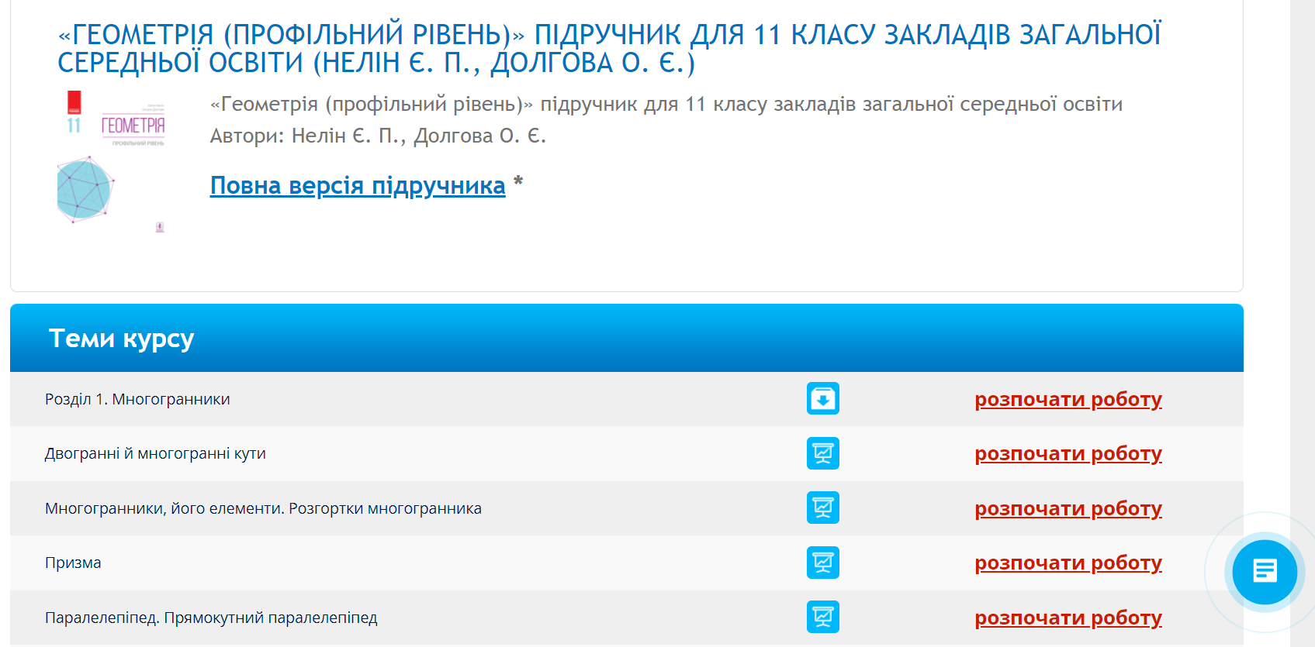
Рис. 2.1. Дистанційна підтримка видавництва «Ранок». Геометрія 11 клас (профільний рівень)
Але з перелічених підручник до використання, як основних у 2021-2022 навчальному році, МОН рекомендує лише 1 та 2 підручник з таблиці.
Усі підручники, що розглядалися, написані на високому науковому і методичному рівнях, під час цьому автори намагалися дотримуватись принципу доступності, враховуючи вікові особливості учнів. Звичайно автори кожного з підручників мають свій стиль написання, своє бачення у поданні означень понять тощо. Підручники відрізняються і наповненістю матеріалом. Так, у підручнику автора О. С. Істер є рубрика «Перевір свою компетентність у тестовій формі», окрему увагу приділено побудовам перерізів призми і піраміди; у підручнику А. Г. Мерзляк використовуються кольорові ілюстрації геометричних фігур, є історична довідка і є рубрика «Головне в параграфі»; у підручнику Є. П. Нелін на початку кожного параграфа наведені таблиці з означеннями основних понять і основними властивостями геометричних фігур, розглянуто теорему Ейлера про зв’язок кількості вершин, граней і ребер многокутника, винесено окремим параграфом «Метод слідів». У підручнику автора Г.П. Бевз відокремленою частиною до кожного параграфу є «Запитання та завдання для самоконтролю».
Отже, проаналізувавши підручники можна зробити висновок, що під час викладання певної теми вчитель повинен комбінувати декілька підручників, для того, щоб краще пояснити новий матеріал учням і для того, щоб розв’язати більш доцільніші і цікавіші завдання.
Важливим моментом вивчення математики у випускному класі є підготовка до складання ЗНО. У загальноосвітньому закладі за рахунок варіативної складової навчального плану виділяється 1 година на тиждень на підготовку до ЗНО (табл. 2.2).
Порівнюючи зміст навчального матеріалу і кількість годин, відведену на його вивчення в кожній із програм, бачимо, що на рівні стандарту учні знайомляться з основними видами просторових фігур та їх елементами, розглядають їх властивості та знайомляться з основними формулами для визначення площ бічної та повної поверхонь цих просторових фігур; вчаться будувати зображення цих просторових фігур та їх перерізів площиною.
Таблиця 2.2
Аналіз змісту програми зовнішнього незалежного оцінювання результатів навчання з математики, здобутих на основі повної загальної середньої освіти
 | Зміст навчального матеріалу |  |  | Компетентності (здатності) | Коментар
Тема | Рівень стандарту і профільний рівень | Тільки профільний рівень | Рівень стандарту і профільний рівень
Много-гранни-ки (1 година в тиждень на ЗНО в 11 класі) | - многогранники та їх елементи, основні види многогранників: призма, паралелепіпед, піраміда, розгортка призми й піраміди;  - перерізи многогранників;  - формули для обчислення площ поверхонь та об’ємів призми та піраміди; | - зрізана піра-міда | - розв'язувати задачі, зокрема практичного змісту на обчислення об’ємів і площ поверхонь геометричних тіл;  розрізняти розгортки основних видів многогранників (призм, пірамід) та розрізняти на розгортках елементи многогранників |  | Різниця між рівнями, по-перше, в кількості завдань (відповідно, відрізняється і максимальна кількість тестових балів): для рівня стандарту їх 28 (максимум 50 тестових балів), для профільного – 34 (максимум 67 тестових балів).  І до завдань додаються завдання на зрізану піраміду.
На відміну від програми рівня стандарту, в програмі профільного рівня навчання вивчення просторових фігур починається з 10 класу в темі «Вступ до стереометрії», де учні знайомляться з основними видами многогранників, виокремлюють серед них призму і піраміду, зображують піраміди та призми, перерізи пірамід та прямокутних паралелепіпедів, характерним є вивчення методу слідів, для побудови перерізів многогранників.
В 11 класі (профільний рівень) на вивчення теми многогранники відводиться 24 години, на відміну від рівня стандарту, вивчаються многогранні кути, в тому числі і тригранний кут; вивчаються многогранники і їх різновиди та характеристика їх елементів; розглядається зрізана піраміда; вивчаються формули для обчислення бічної та повної поверхонь цих многогранників. Вивчення многогранників проводиться на більш високому рівні складності, наприклад: учні вчаться формулювати і доводити теореми та наслідки з них; аналізувати та досліджувати елементи многогранників; виконують завдання підвищеної складності; вчаться зображувати на рисунку, відповідно до властивостей паралельного проєкціювання основні просторові геометричні фігури та їх перерізи; видимі та невидимі елементи, які є шуканими в задачах для знаходження характеристик інших та є основними для заданого многогранника [9-11].
За програмою поглибленого навчання, (початок вивчення на поглибленому рівні з 8 класу), з многогранниками учні знайомляться в кінці 9 класу під час вивчення теми «Вступ до стереометрії». Протягом близько 5 годин вивчаються призма і піраміда та формули для обчислення площ і об’ємів цих просторових тіл. В цілому матеріал програми подібний до програми профільного рівня, за виключенням того, що на вивчення теми «Многогранники» відводиться не 24 а 20 годин, під час цьому протягом 11 годин, окремою темою вивчаються елементи геометрії тетраедра [9-11].
Виклад матеріалу з розділу «Многогранники» в 11 класі відбувається за певною методичною системою. Поняття многогранника формується за допомогою наочних приладів і рисунків (на дошці або на папері, виготовлених заздалегідь – за традиційної моделі навчання, у випадку використання ДОТ – моделі-онлайн в програмі GeoGebra [53] або презентації. Після формування поняття про многогранник, необхідно перейти до розгляду окремих видів многогранників, а саме: опуклих і угнутих (не опуклих). Учням наголошуємо, що вивчення многогранників буде обмежено лише дослідженням опуклих многогранників і їх властивостей. Для повного формування уявлення про форму призми та взаємного розміщення її граней, потрібно добре володіти поняттям паралельного перенесення і його властивостями. Після означення призми і розгляду видів призми, слід спинитися на розгляді окремих елементів цих тіл: вершин, ребер, граней і кутів. Необхідно звернути увагу на кути, які утворюють діагоналі з кожною граню і з кожним ребром окремо, оскільки докладне дослідження взаємного положення різних прямих та площин на початку вивчення многогранників допомагає розвивати просторові уявлень учнів. Головне не захоплюватися моделями, та формувати в учнів уміння орієнтуватися у формах тіл за рисунком. Ознайомлюючи учнів з елементами піраміди (бічною гранню, основою, висотою тощо), треба звернути увагу на можливість різного розташування висоти: в середині піраміди чи в площині однієї (і навіть двох) граней і може проходити зовні піраміди. Під час вивчення правильних многогранників потрібно обов'язково використовувати моделі (Платонових тіл), також доцільно з’ясувати з учнями, чому існує лише п’ять типів правильних многогранників.
У проведеному дослідженні вчителі школи вибирали підручник автора О. С. Істер [50], який не має інтернет-підтримки вивчення розділу «Многогранники», що і підштовхнуло до вибору теми та наповнення веб-блогу і платформи Google Classroom відповідними матеріалами для якісного засвоєння теми.

  - 2.2. Особливості застосування розробленого вчителем веб-блогу під час уроків та змішаного навчання
У даний час більшість молодих людей стають активними користувачами різних соціальних мереж, створюючи віртуальні групи за інтересами, в яких ведеться широке обговорення самих різних проблем. Таке прагнення молоді до колективної інформаційно-комунікаційної взаємодії слід використовувати в розробці методики навчання конкретної дисципліни [54, c.67]. Організація описаної інформаційно-комунікаційної взаємодії можлива на основі персонального сайту вчителя, впровадженого в освітній процес.
Тобто, одним із помічників учителя по впровадження ДОТ є його блог. У нашій школі такі блоги є у вчителів інформатики, фізики та математики.
Створити персональний сайт можна за допомогою різних онлайн-конструкторів для створення власних сайтів. Найбільш оптимальним, з точки зору часових та фінансових витрат вчителя, є онлайн-конструктор Вlogspot.
Blogger - веб-сервіс для ведення блогів, за допомогою якого користувач може завести свій блог, не вдаючись до програмування і не піклуючись про встановлення та налаштування програмного забезпечення. Blogger був створений компанією Pyra Labs, якою зараз володіє Google.
Blogger - це безкоштовний онлайн-конструктор блогів, сайтів.
На відміну від інших конструкторів повністю безкоштовний з відкритим кодом, можливістю підключити свій домен другого рівня, безкоштовний хостинг від Google можна розширити підключивши аккаунт Google+ і Google-диск.
Сконструйована авторська модель персонального веб-блогу вчителя математики класифікується як блог особистий та мережний [55, c. 5].
Під час проєктування освітнього процесу педагогу слід враховувати рівень володіння учнями сучасними технічними пристроями і можливості використання глобальної мережі.
Персональний освітній блог вчителя дозволяє структурувати і адаптувати інформацію до особливостей педагогічного процесу, сприяє розширенню кругозору здобувачів освіти, їх включенню в творчу, навчально-дослідницьку діяльність в тому числі за допомогою дистанційних технологій [55].
Для зручності швидкого доступу учнів до усіх матеріалів з розділу «Многогранники» 11 клас, нами було створено освітній блог в курсі геометрії профільного рівня. На сторінках блогу розміщується добірка різноманітного контенту до уроків (рис. 2.2 - 2.3): покликання на інтерактивні вправи, відеоуроки, презентації до уроків, моделі геометричних побудов в програмі GeoGebra онлайн, тренувальні вправи із завданнями до ЗНО, тести.

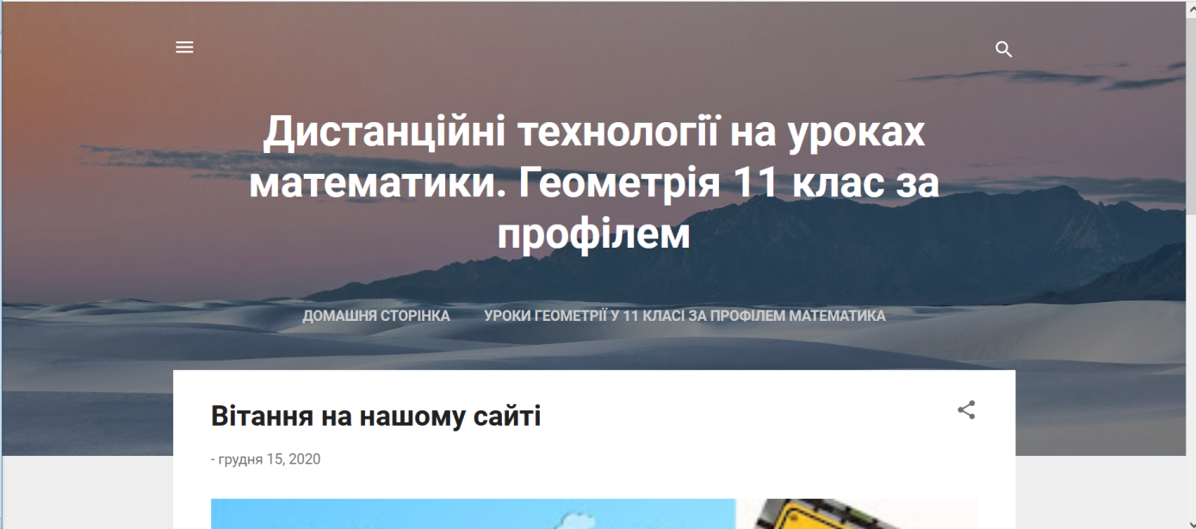
Рис.2.2. Вигляд домашньої сторінки веб-блогу вчителя
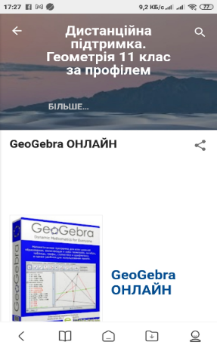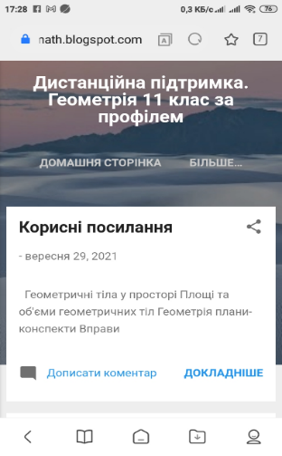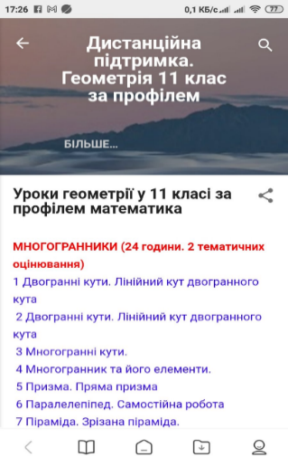

Рис. 2.3. Мобільна версія веб-блогу «Дистанційна підтримка. Геометрія 11 клас»
Розроблена структурна схема веб-ресурсу, в найбільшою мірою націлена на здійснення принципу інтерактивності.
Під час використання дистанційних технологій навчання виділимо загальні етапи послідовного включення учнів у навчальну взаємодію за допомогою персонального блогу вчителя таблиця 2.2.
Таблиця 2.2
Загальні етапи послідовного включення учнів у навчальну взаємодію за допомогою персонального блогу вчителя
1 етап - початковий | Мета роботи вчителя | Налаштування класу на взаємодію як під час дистанційної підтримки так і очної форми освітнього процесу
1 етап - початковий | Завдання вчителя | • чітко визначити правила взаємодії між учасниками освітнього процесу;  • налагодити зв'язок з усіма здобувачами освіти;  • пояснити принципи роботи з блогом;  - оперативно надати необхідну інформацію;  - сформулювати і обговорити зміст роботи, принципи структурування і можливість видів діяльності, форму роботи з веб-блогом.
1 етап - початковий | Примітки | До кінця першого етапу робота в групі повинна стати більш рефлексивною (відпаде необхідність в нагадуванні, навчатимуться перевіряти електронну пошту з повідомлення про появу нових завдань на платформі Google Classroom з певною періодичністю, стежити за новинами і оновленнями в блозі, нагадувати про можливість отримання інформації у відповідному розділі сайту та ін.).
2 етап - основний | Мета роботи вчителя | Коригування помилок учнів під час роботи з блогом,  підтримання раніше заданих умов роботи
2 етап - основний | Завдання вчителя | - підтвердити отримання конкретних робіт учнями протягом зазначеного в умовах часу;  - забезпечити зворотний зв'язок з учнями протягом обумовленого терміну;  - забезпечити контроль за активністю обговорення результатів взаємодії;  - організувати підтримку процесу звітності робіт із блогом учнів;  - виявити тих учнів, які стикаються з труднощами при роботі з матеріалом, скорегувати побудову взаємодії, надати допомогу в освоєнні ресурсу;  - оновлювати статус навчального інструментарію, використовувати під час очного навчання;  - модерувати (вирішувати, залишити (закритий) на блозі будь-якої розділ для конкретного класу, або видалити його) і узагальнювати обговорення тем з урахуванням однієї основної лінії;  - за результатами роботи учнів робити висновки по ефективності використання та застосування блогу.
3 етап - заключний | Мета роботи вчителя | Підведення підсумків роботи, оцінювання навчання, коригування роботи
3 етап - заключний | Завдання вчителя | - організувати і підтримувати онлайн діалог або очне спілкування з учнями, що дозволяє вислухати думки і побажання класу по організації даного виду діяльності, виявити переваги і недоліки впровадженої дистанційної підтримки учнів, з метою коригування та подальшого вдосконалення роботи блогу і роботи з ним;  - оцінити результати навчання, за умови дотримання певних критеріїв оцінки результативності навчання;  - висловити подяку за взаємодію та співробітництво
Під час організації роботи старшокласників з персональним блогом вчителя необхідно:
- уважно поставитися до першого етапу під час організації дистанційної підтримки освітнього процесу, так як від його успішності залежить ефективність всієї подальшої роботи;
- у кожному середовищі спілкування під час використанні декількох форм дистанційної підтримки наводити посилання на інші освітні середовища (наприклад, в групі соціальної мережі розмістити інформацію / дати посилання на сайт/блог вчителя);
- періодично перевіряти самостійність виконання навчальних завдань, отриманих вчителем на платформі Google Classroom або іншими способами зворотного зв'язку;
- попередньо провести тестування учнів, що дозволить виявити тип їх модальності, з метою підвищення рівня засвоєння учнями навчального матеріалу;
- дозувати теоретичний матеріал у блозі: учні повинні навчитися здобувати інформацію самостійно, паралельно розбираючись в «якості» інформації, запропонованої на різних сайтах, розвиваючи тим самим ІКТ-компетенції та інтернет-грамотність;
- впроваджувати аналітичні додатки, що дозволяють відслідковувати ефективність роботи вашого блогу і переглядати статистику сайту у вигляді діаграм і графіків;
- оповістити батьків учнів про впровадження даного виду дистанційної підтримки навчання в процес навчання, ознайомити з метою і принципами роботи персонального блогу, з метою ефективної взаємодії між учасниками освітнього процесу.
Так, блог вчителя може бути використаний учнями не тільки в цілях дистанційної підтримки курсу, а й безпосередньо на уроках в якості електронних дидактичних матеріалів, або тестування з теми. За такого підходу чітко простежується одна з переваг дистанційного навчання - можливість звернення до освітніх ресурсів, в нашому випадку до персонального блогу вчителя, незалежно від місця розташування суб'єктів освітнього процесу.
Таким чином, впровадження в процес навчання персонального блогу вчителя сприяє формуванню в учнів: інформаційно-цифрової компетентності, здоров’язбережувальної компетентності під час навчання в онлайн середовищі, критичного оцінювання отриманої інформації, мотивації до пізнавальної діяльності, а також має вплив на підвищення професійного рівня педагога.
Наприклад, під час вивчення теми «Многогранник та його елементи. Призма. Пряма й правильна призми» ми пропонуємо використати наступні елементи: приклад моделей призм, задачу на застосування знань з теми уроку, виконані засобами GeoGebra, а також інтерактивну вправу на закріплення знань щодо означень з теми (рис 2.4)
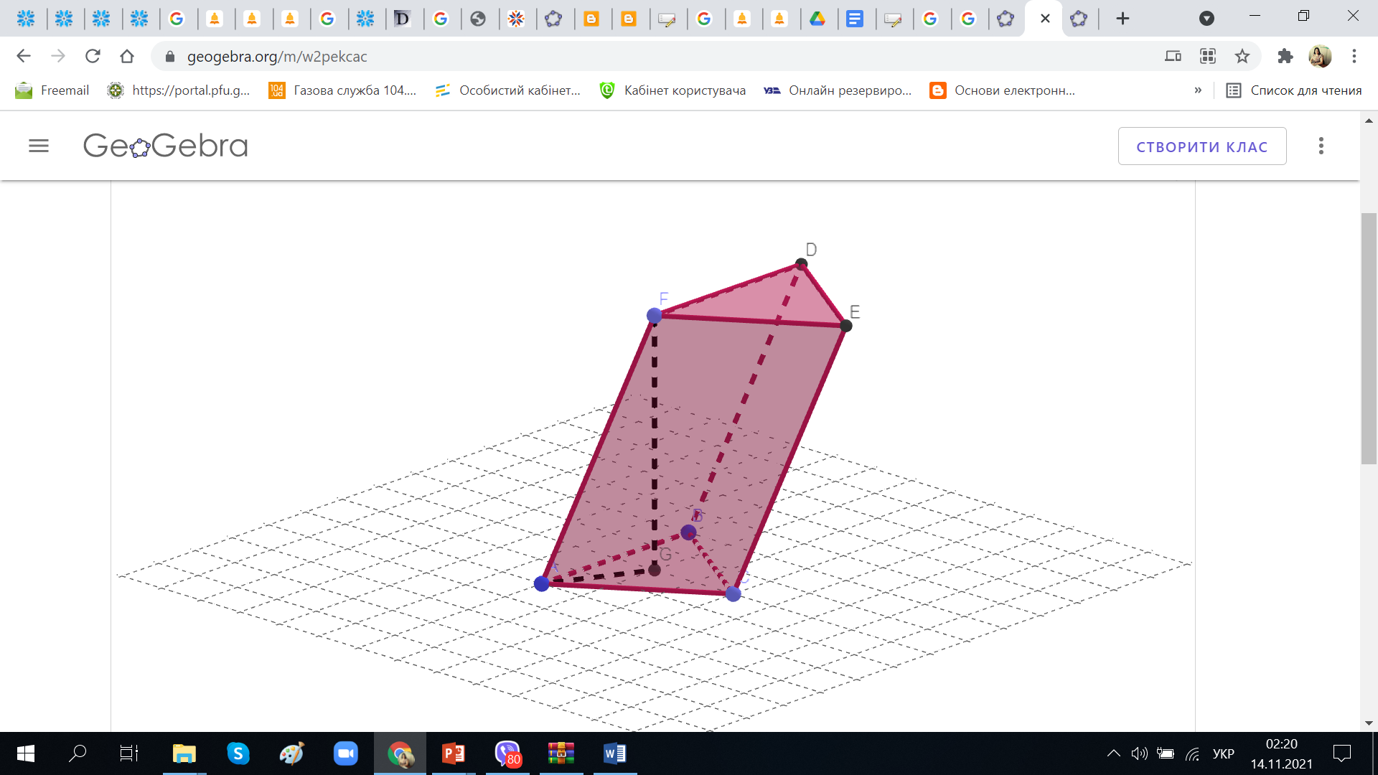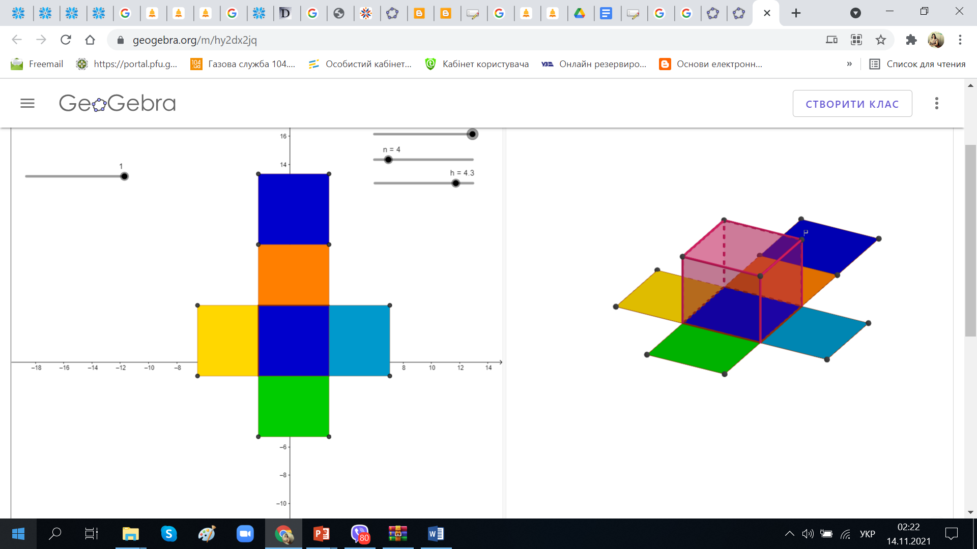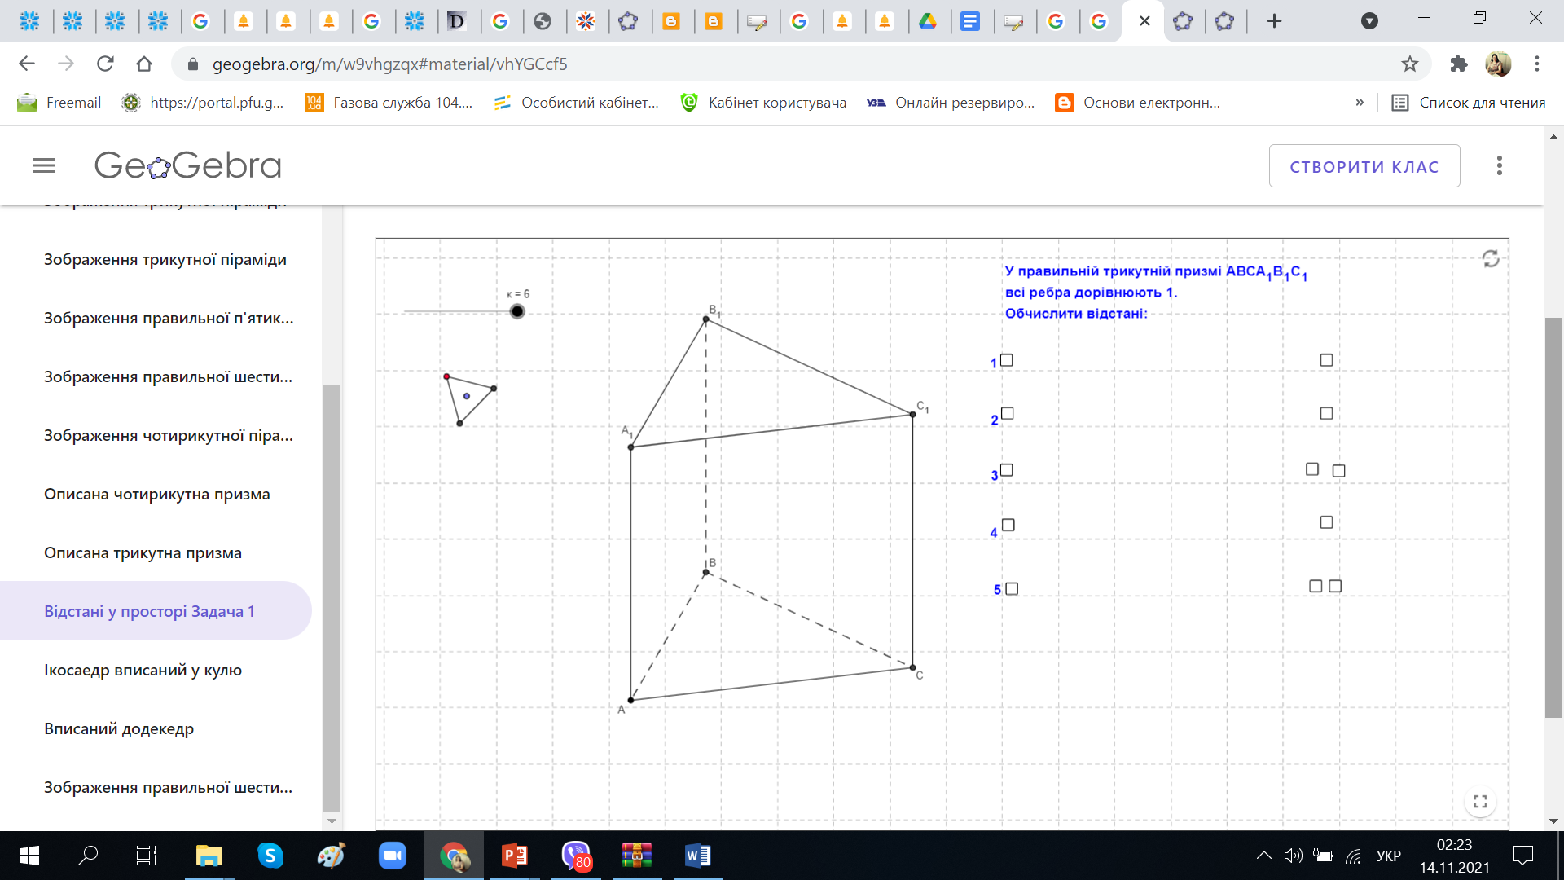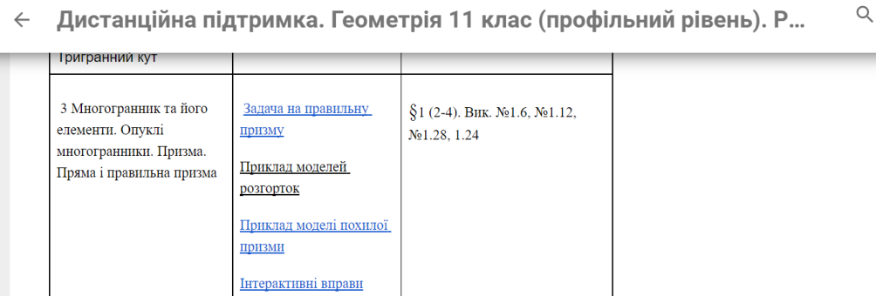

Рис. 2.4. Вигляд покликань на сторінці блогу вчителя та завдання
Також можна запропонувати учням, які пропустили урок з певних причин, переглянути відеуроки ТОПшколи або Всеукраїнської школи он-лайн, які зібрані на цьому ж блозі на окремій сторінці (рис. 2.5). Автори відео надають безкоштовне використання їх у навчальних цілях.
Отже, впровадження в систему загальної середньої освіти технологій дистанційного навчання, за умови його якісної організаційно-методичного забезпечення, є ефективним інструментом поглиблення знань учнів з конкретних дисциплін. Розроблений освітній блог розглядається як сукупність засобів, що дозволяють здобувачам освіти готуватися до уроків з урахуванням їх індивідуальних особливостей.
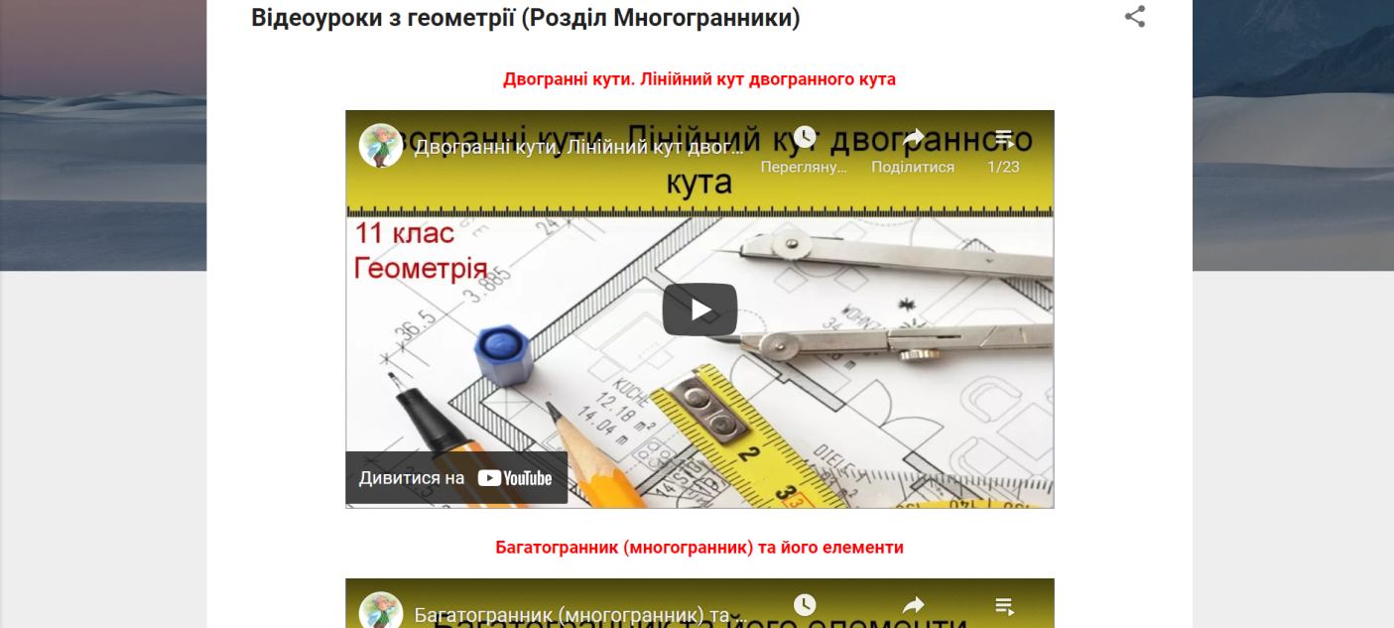
Рис. 2.5. Приклад вигляду сторінки блогу з відеоуроками

  - 2.3. Рекомендації щодо застосування платформи Google Classroom у процесі вивчення розділу «Многогранники» у 11 класі
В останні роки інформаційні технології набувають все більшої популярності, і сьогодні вже абсолютно зрозуміла доцільність і необхідність їх застосування. Впровадження хмарних технологій в процес навчання - це логічний крок в ногу з часом, що веде до значного розширення можливостей, відкритості, мобільності, доступності, а як наслідок - і якості навчання.
Відбувається інтенсивне впровадження хмарних технологій і сервісів в систему освіти, що впливає як на розвиток засобів навчання, так і на інші компоненти технологічної підсистеми методичної системи: на методи і форми організації навчання [39, 56, 57].
Одним з перспективних напрямків розвитку навчання в світі вважається змішане навчання, яке іноді називають гібридним.
Змішані курси - це результат інтегрування онлайн курсів з традиційними класно-аудиторними способами навчання. Комбінація різних технологій в один інтегрований навчальний підхід дає можливість навчанню бути персональним та особистісно-орієнтованим [14, 58].
В даний час в навчальній практиці стають дедалі популярнішими моделі навчання на основі онлайн-сервісів, що дозволяють створювати власні інтерактивні матеріали до конкретного проекту, уроку, позакласної діяльності. Створені матеріали успішно реалізують сучасні завдання в освіті, основним змістом яких є індивідуалізація і особистісно-зорієнтоване навчання, зростання можливості творчої самореалізації в освітньому процесі, співпраця вчителів та учнів.
Незважаючи на величезну різноманітність навчального матеріалу в інтернеті перед кожним учителем рано чи пізно постає питання щодо адаптації наявних ресурсів до конкретних навчальних програм. Використання таких онлайн-сервісів, як eduBuncee, Blendspace, LessonPaths, Emaze, Google Classroom, FlipSnack, Testmoz і Quizlet, На Урок, Всеосвіта, Test Pad, LearningApps.org тощо, допомагають створювати свої власні навчальні інтерактивні матеріали, дозволяють учням займатися в своєму власному ритмі і враховувати різні види пам'яті, навчальні стилі.
В умовах інформатизації освіти активне впровадження в повсякденну освітню практику елементів технології «перевернутого навчання» з використанням можливостей Google Classroom відповідає новим викликам сучасного цифрового суспільства і дає можливість розглядати процес навчання як активне залучення учнів в конструювання своїх власних знань і умінь [14].
Одним з ефективних інструментів організації освітнього простору є використання можливостей так званих LMS - Learning Management System. Однією з численних широко використовуваних LMS є Google Classroom.
Google Classroom - це сучасна хмарна платформа, що пов’язує Google Docs, Google Drive і Gmail, для організації освітнього процесу. Дана платформа дозволяє організувати плідну навчальну діяльність, засновану на співробітництві вчителів та учнів.
Цей сервіс дозволяє організувати онлайн-навчання, використовуючи відео-, текстову та графічну інформацію. Учитель/ка має змогу проводити Основним елементом Google Classroom є створені класи. Функціонально класи нагадують структурою реальні навчальні класи, оскільки вони дозволяють користувачам легко знайти свій предмет та задані завдання. Під час онлайн-уроків в режимі реального часу з комп’ютера або мобільного пристрою, учасники/учасниці команди можуть показувати свої екрани, дивитись і працювати разом над усім, вести діалог та чат. Відеозустріч уроку можна записувати та зберігати на диску сервісу. Також платформа дозволяє за допомогою Google-форм збирати відповіді учнів і потім проводити автоматичне оцінювання результатів тестування.
Google Classroom представляє широкі можливості організації навчального процесу: авторизуватися в сервісі Google Classroom - створити власний курс, додавати різні курси з дисциплін, запрошувати учнів до класу, створювати завдання в класі, оцінювати і повертати завдання учням. За допомогою Платформа Google Classroom можна організувати як індивідуальну, так і групову роботу з різними навчальними активностями (тестування, контролювати, систематизувати, оцінювати діяльність, переглядати результати виконання вправ, застосовувати різні форми оцінювання, коментувати й організовувати ефективне спілкування з учнями в режимі реального часу.). Застосування платформи Google Classroom сприяє оновленню змісту освіти, розширенню педагогічних прийомів, реалізації технології диференційованого навчання, також організувати дистанційне навчання [59, с. 23-30].
Google Apps служить базовою платформою для змішаного і перевернутого навчання, об'єднує в собі посилання на інші інтернет ресурси.
Google Classroom - площадка, яка вбирає в себе всі необхідні функції і програми необхідні для групової взаємодії учнів між собою.
Враховуючи помилки попередньої організації дистанційного навчання, в школі було проведено ряд підготовчих робіт для створення єдиної системи навчання для школи, яка б враховувала всі побажання вчителів, адміністрації, учнів, батьків. Ми зупинилися на G Suite for Education (https://gsuite.google.com/intl/uk/) — безкоштовної платформи з корпоративними обліковими записами для всіх учасників освітнього процесу. Саме така платформа, як така, що не суперечить умовам ліцензійних угод, визначена для впровадження дистанційних технологій у Глухівській ЗОШ І-ІІІ ступенів №3 і яка має переваги у захисті особистих та корпоративних даних користувачів (рис. 2.6).
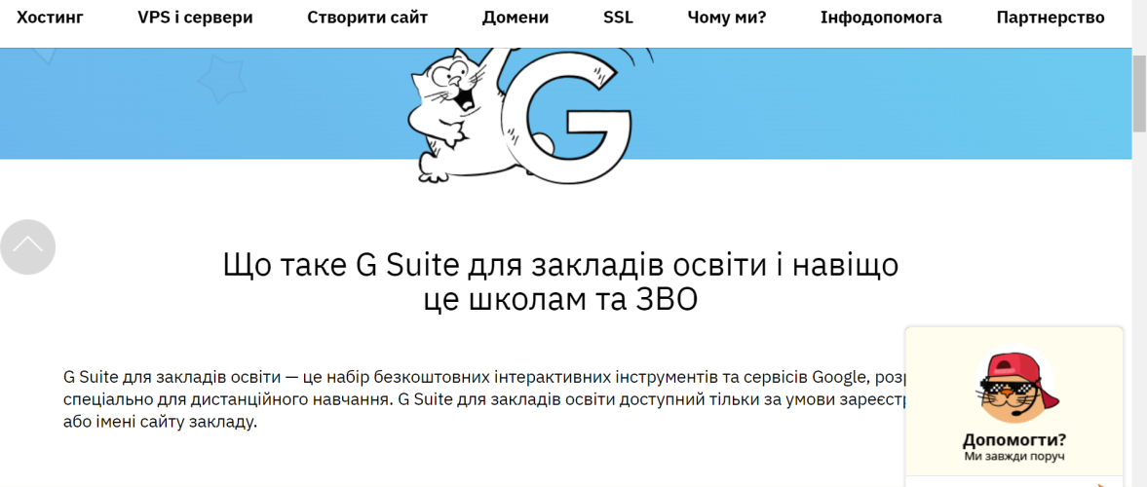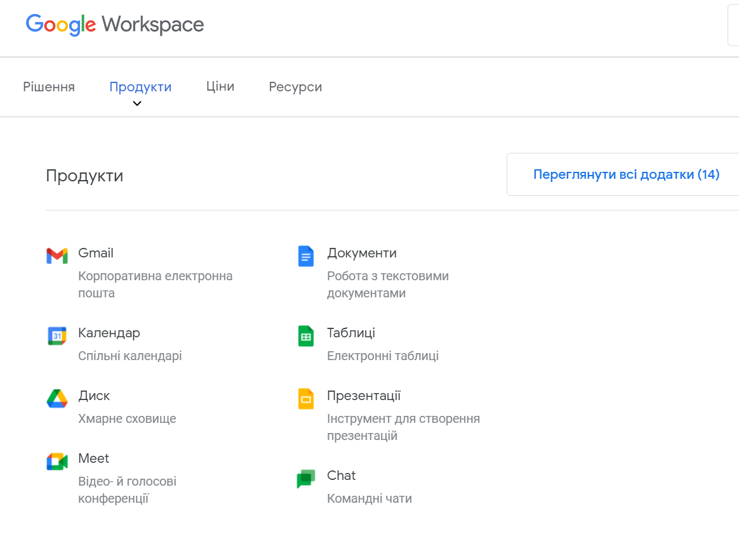
Рис. 2.6. Платформа G Suite for Education
На основі даної платформи створений Google Classroom (рис. 2.7). Робота в ньому є нескладною під час використання й надає реалізацію наступних можливостей.
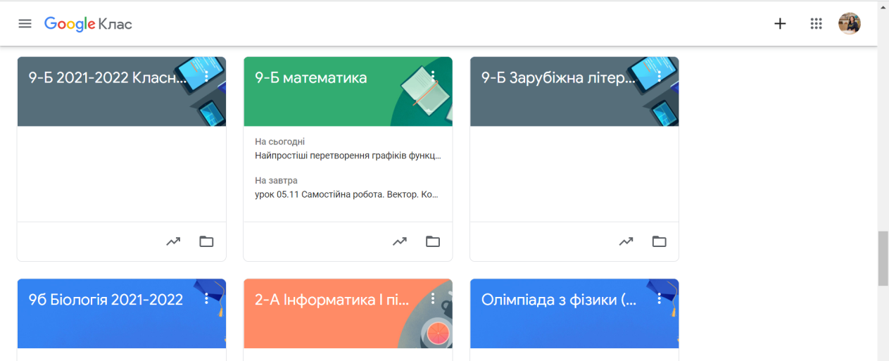
Рис 2.7. Створенні окремі курси на платформі Google Classroom
По-перше, створення окремих класів та курсів. У нашому дослідженні ми створили курс для 11 класу «Геометрія. Дистанційна підтримка вивчення розділу «Многогранники» (рис. 2.8).
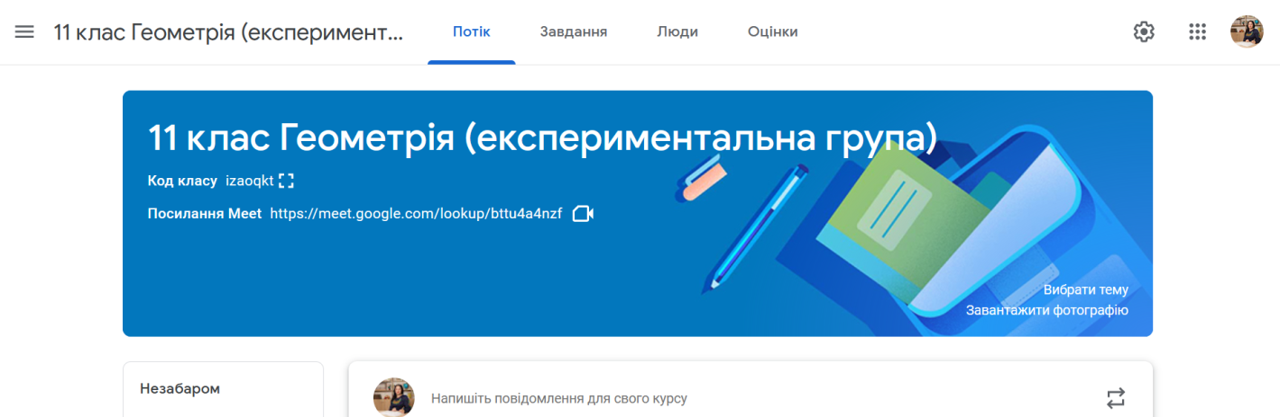
Рис 2.8. Курс для 11 класу «Геометрія. Дистанційна підтримка вивчення розділу «Многогранники»
По-друге, дає можливість створення різноманітних завдань з подальшою можливістю закріплення покликань на різноманітні завдання он-лайн, мультимедійного контенту (з різних сервісів), всеможливих типів файлів, які можна завантажувати з комп’ютера вчителя або створювати на Google диску (рис 2.9).
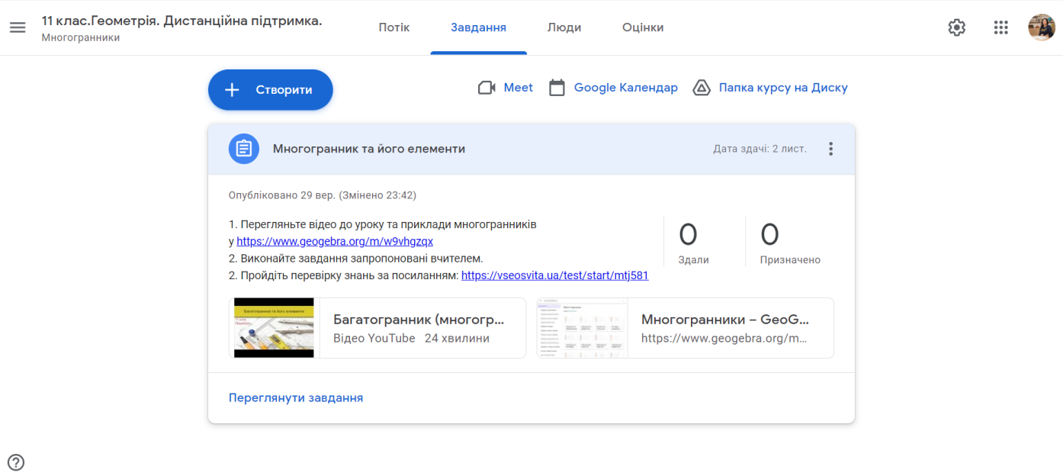
Рис 2.9. Приклад вигляду прикріплених різних типів файлів
По-третє, на вибраній платформі є можливість створення завдання та налаштування системи оцінювання, задання строків здачі роботи (рис. 2.10). А за допомогою вже вбудованого в клас сервісу Google Meet учитель проводить онлайн уроки та спілкується в чаті в режимі реального часу (рис. 2.11).
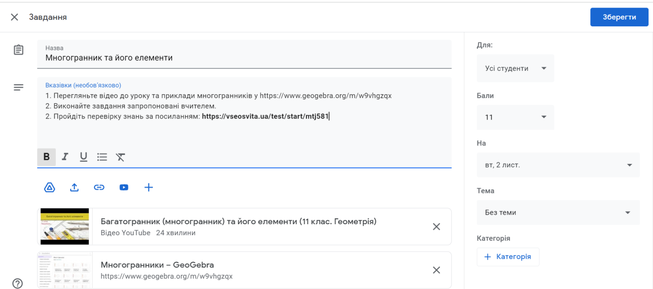
Рис 2.10. Приклад створення завдання та налаштування системи оцінювання, задання строків здачі роботи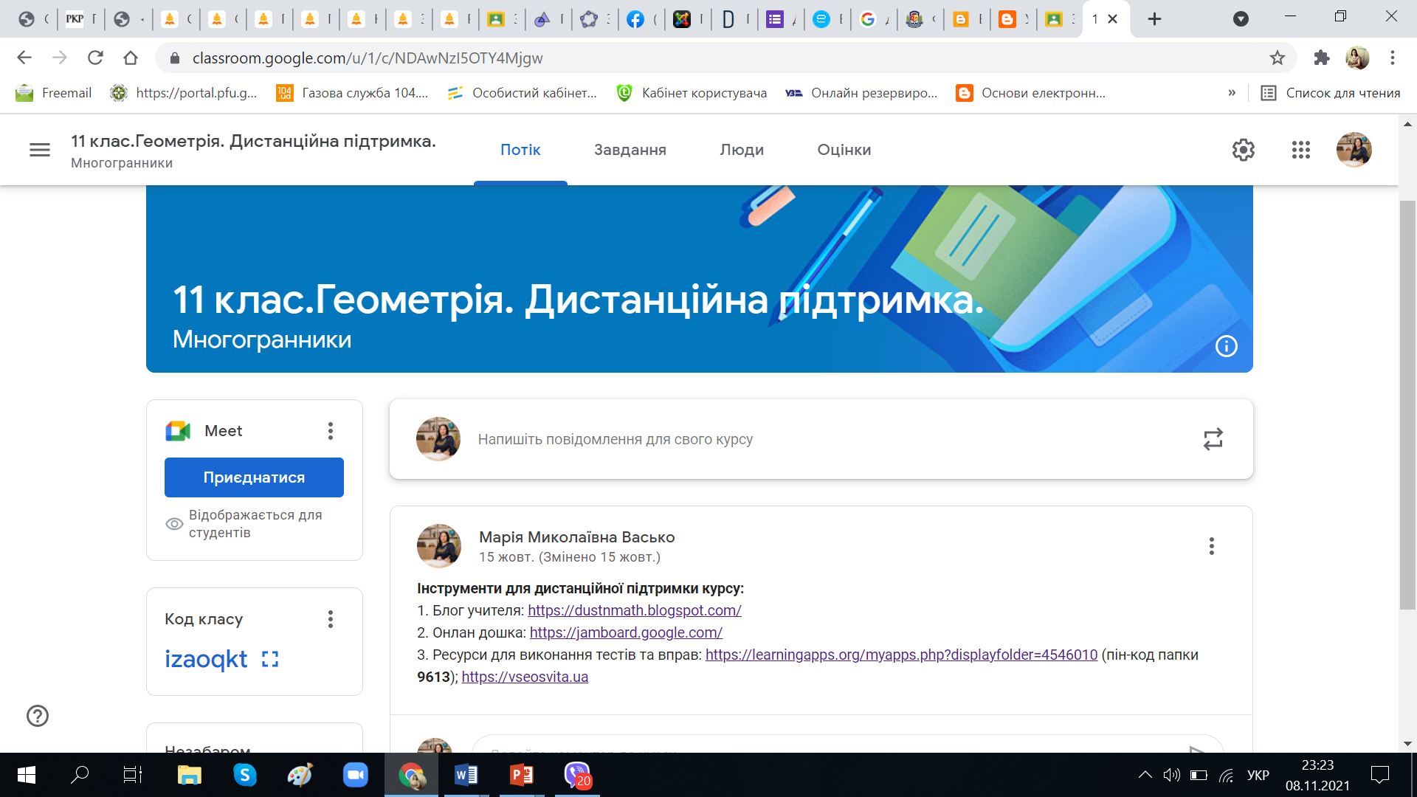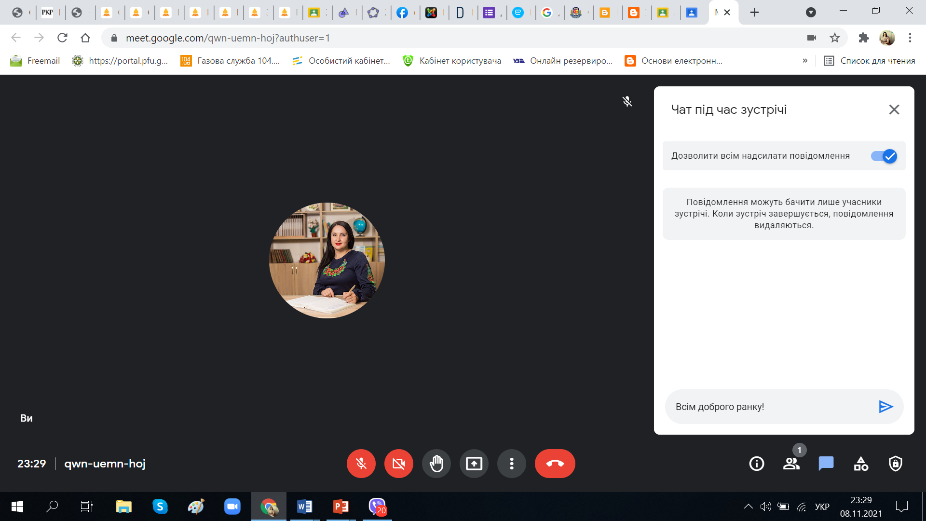
Рис 2.11. Сервіс Google Meet для проведення онлайн уроків та спілкування в чаті в режимі реального часу.
Крім цього даний сервіс включає в себе такі розширення, як: Google Sheets та Google Docs, що дає можливість в режимі реального часу відслідковувати зміни, які було внесено в документ, залишати виправлення, замітки, використовувати вбудований чат, є найкращим інструментом для групової роботи над матеріалом уроку і роботи над помилками під час розв’язування задач.
Високотехнологічна функція Google Docs, яка підходить для вчителя – це можливість відстежити внесені зміни в документ кожним з учасників за допомогою функції Revision History.
Google Forms – інструмент для створення вікторин, опитувальників, анкет. Гарно підходить для самостійної роботи на уроці та виконання домашнього завдання. Вчителю надається зручне зведення отриманих відповідей.
Тобто застосування Google Classroom на уроках математики не зводиться до заміни паперових носіїв інформації електронними. Сервіс дозволяє поєднувати процеси вивчення, закріплення і засвоєння навчального матеріалу, які під час традиційного навчання, так і дистанційного [39, 59].
Сервіс надає платформу для проєктної роботи на уроках математики під час вивчення теми «Многогранники», тобто самостійної роботи учнів над конкретним завданням, що завершується створенням творчого продукту. Командна робота над проєктами сприяє комунікації, взаємодії учнів в групі, згуртуванню колективу, а також ефективному плануванню тимчасових ресурсів. Учні повинні обговорити і розподілити між собою питання для дослідження, скласти календарний план роботи над проектом, знайти респондентів і провести опитування, проаналізувати і систематизувати отримані результати, зробити висновки, підготувати презентацію проекту і продемонструвати результати. Всі напрацювання кожен член групи розміщує в своєму хмарному просторі Google-диск (презентації, документи, сторінки онлайн-дошки тощо) і надає права доступу іншим користувачам групи.
Вчитель створює один документ, платформа поширює індивідуальні копії документа для кожного учня в класі. Зворотній зв'язок між учителем і учнями здійснюється за допомогою функції «оголошення» і можливостями коментування завдань, суб'єкти освітнього процесу мають можливість завжди підтримувати зворотний зв'язок і бути в курсі статусу кожного завдання.
Застосування LMS Google Classroom під час організації самостійної роботи старших школярів дозволяє підвищити ефективність освітнього процесу шляхом здійснення зворотного зв'язку між суб'єктами освітнього процесу, полегшує роботу вчителя, полегшуючи документообіг.
Системи дистанційного навчання можуть бути успішно застосовані в умовах як повністю дистанційного формату навчання, так і в формі роботи зі учнями під час офлайн-навчання. Учні можуть отримати частину навчального матеріалу на аудиторних заняттях, а решту часу користуватися комплектом матеріалів електронних освітніх ресурсів з можливістю отримання консультації вчителя. В електронних архівах може бути розміщений додатковий матеріал для сильних учнів [57, с.59].
Наш дистанційний курс, враховуючи всі методичні рекомендації та психологічні особливості сприйняття матеріалу в мережі [2, 39, 57], має наступну структуру подання матеріалу в Google Classroom:
- Пояснення до курсу з покликаннями на блог вчителя, сервісів, які будуть використовуватися під час вивчення розділу.
- Завдання до уроків викладені послідовно - знизу вгору, що містять:
2.1.Теоретичний блок (викладені заздалегідь презентація/ документ/ відео) із інструкцією до уроку.
2.2.Практичний блок (приклади розв’язання завдань - у вигляді документа, залучення спеціальних програм онлайн: https://www.geogebra.org/materials, https://qrgo.page.link/1vSHj, https://app.wizer.me/, використання онлайн дошки тощо).
2.3.Контрольні вправи (у вигляді тестів онлайн, опитування).
На такому сервісі як learningapps (https://learningapps.org) ми створили та добрали інтерактивні вправи для активізації знань (рис. 2.12), за допомогою сервісу Wizer (https://app.wizer.me) створили перевірочний живий лист до теми «Многогранник та його елементи. Призма» за посиланням: https://app.wizer.me/preview/AZM9C2 (рис. 2.13), а на каналі ТОП-школа або Всеукраїнська школа он-лайн пропонували учням переглянути відео уроків.
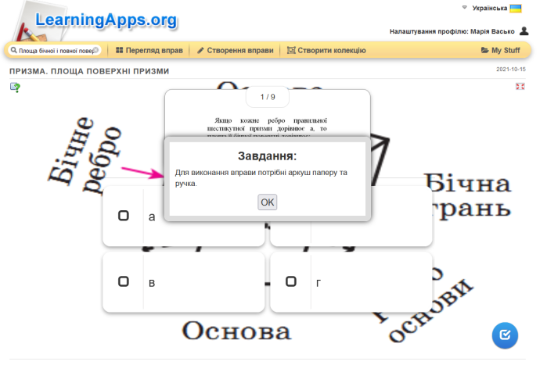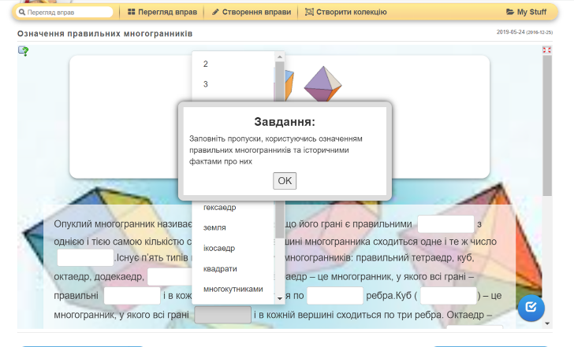
Рис. 2.12. Приклад вправ, створених за допомогою сервісу LearningApps
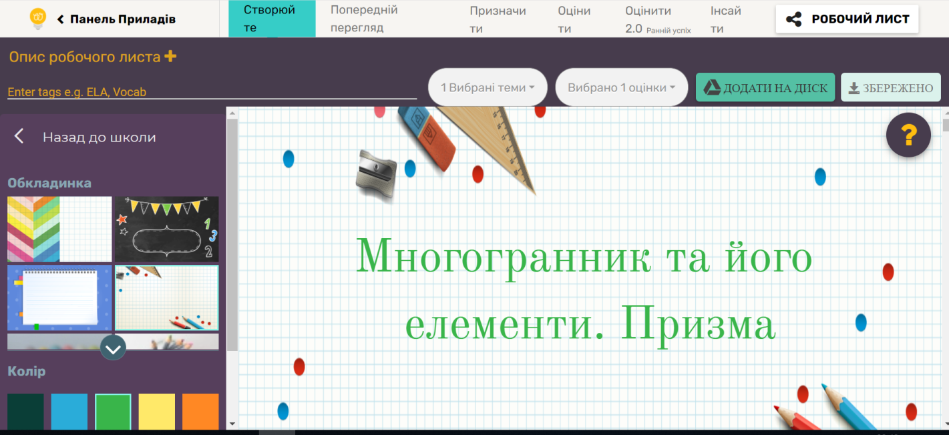
Рис. 2.13. Приклад вправи, створеної за допомогою сервісу Wizer
Розглянемо устаткування, яке необхідне для роботи під час дистанційного навчання:
- персональне робоче місце учня, обладнане комп'ютером (планшетом, телефоном) з доступом в інтернет;
- маркери (бажано кольорові);
- індивідуальне канцелярське приладдя.
Отже, дана платформа є зручною для доступу та роботи, має переваги у безпеці системи та її можливостями.
Інформаційні та комунікаційні технології є потужним засобом підвищення ефективності навчання шляхом вирішення низки завдань:
1) збільшення навчального часу без внесення змін до навчальних планів;
2) якісної зміни контролю за діяльністю учнів;
3) інтенсивного залучення батьків у навчально-виховний процес;
4) підвищення інформаційно-комунікаційної культури всіх учасників навчально-виховного процесу;
5) підвищення мотивації учнів до навчання;
6) забезпечення гнучкості управління навчальним процесом.
Використання інформаційних технологій під час вивчення теми «Многогранники» в курсі математики для учнів старших класів допомагає ефективно організувати роботу, активізують пізнавальну діяльність учнів, сприяє формування ключових компетенцій, визначених стандартами сучасної освіти.

2.4. Педагогічне проєктування та апробація застосування дистанційних освітніх технологій у процесі вивчення розділу «Многогранники» у 11 класі
Сутність педагогічного проєктування застосування дистанційних освітніх технологій у процесі вивчення геометрії полягає в тому, що системне використання веб-блогу вчителя та платформи Google Classroom під час очного або дистанційного навчання дадуть змогу оптимізувати навчання таким чином, щоб створити найкращі умови становлення об’єкта (суб’єкта) навчання та підвищити якість засвоєння начального матеріалу [39; 57].
Необхідність впровадження технології дистанційного навчання обумовлена наступними факторами:
- робота з дітьми з обмеженими можливостями;
- робота з учнями, які хворіють;
- потреба в інтерактивній взаємодії учнів і викладачів;
- виконання проектів і дослідних робіт;
- робота з обдарованими дітьми
- карантинні обмеження та ін.
Констатувальний експеримент проводився на базі Глухівської ЗОШ І-ІІІ ступенів №3 Глухівської міської ради Сумської області.
На даний момент дистанційне навчання використовується в наступних напрямках, представлених на рис. 2.14.

Рис. 2.14. Система дистанційної освіти на базі
Глухівської ЗОШ І-ІІІ ст. №3
Існує велика кількість інструментальних засобів для організації дистанційного навчання: електронна пошта, соціальні мережі, системи відеоконференції, гіпертекстові середовища, спеціалізоване ПО, кожне з яких може бути використано окремо або спільно з іншими інструментальними засобами.
З метою виявлення відношення вчителів та учнів школи до застосування дистанційних освітніх технологій в процесі навчання було проведено їх опитування. Дистанційне навчання в Глухівській ЗОШ І-ІІІ ст. №3 проводиться з використанням різних інструментальних засобів. Усі педагоги використовують Google Classroom, електронну пошту, відеоконференції, групи в соціальних мережах, веб-блоги.
Електронна пошта дозволяє оперативно обмінюватися інформацією, відправляти індивідуальні завдання, але не завжди є зручним інструментарієм для проведення навчання на базі обмеженості можливостей. Соціальні мережі є областю проведення загальних дискусій, обміну інформацією, відеодзвінків.
Як показала практика, найбільш активно в дистанційному навчанні використовується система відеоконференцій. Більшість педагогів і учнів мають досвід спілкування в програмі Zoom та Google Meet. Безкоштовна версія програми Zoom обмежена за часом. Всі користувачі мають можливість бачити своїх співрозмовників і демонструвати свій робочий стіл. А Google Meet вже вбудований до Google Classroom, та без обмежень.
Отож, нами було створено, для підтримки вивчення розділу геометрії «Многогранники» в 11 класі, веб-блог учителя та дистанційний курс на платформі Google Classroom, який призначений для вчителів та дітей, і де враховано основні особливості побудови такого курсу.
Для виявлення складнощів, які виникають під час використання ДОТ на уроках математики, та виявлення платформ, які найчастіше використовуються для реалізації даних технологій та аналізу позитивних факторів використання ДОТ на уроках було проведено анкетування вчителів та учнів школи (https://forms.gle/xeSvwhFrfa4dmSoPA і https://forms.gle/KFFfNZZpiFWUD56j6)
Анкета складається з наступних запитань:
- Які платформи використовувались при використанні ДОТ?
- Які сервіси використовувалися під час дистанційного навчання?
- Які складнощі виникали при використанні ДОТ?
- Які позитивні моменти можна виділити при використанні дистанційних технологій?
На рис. 2.15 представлено перелік платформ, які використовуються під час дистанційного навчання.
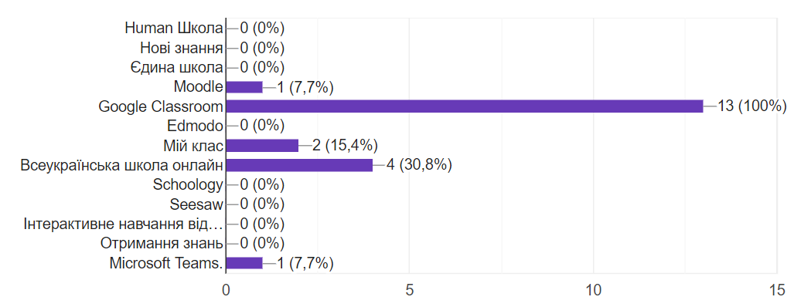
Рис. 2.15. Перелік платформ, які використовуються під час дистанційного навчання

Безперечним лідером є запропонована платформа Google Classroom.

Як ми бачимо з діаграми опитування вчителів (рис. 2.15) найбільш популярними сервісами підтримки дистанційного навчання в школі виявилися «На урок» та «Всеосвіта» - автоматичні системи перевірки знань, створення уроків тощо. Такий вибір обумовлений простотою у використанні сервісу, швидкістю обробки інформації та автоматичного виставлення оцінок. Тому майже всі добрані тести перевірки засвоєння та контролю знань з тем розділу «Многогранники» були створені нами на цих сервісах (рис. 2.17 - рис. 2.18).

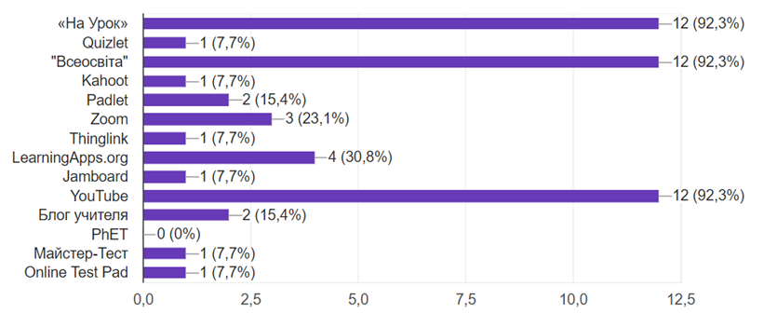
Рис. 2.16. Перелік сервісів, які використовуються під час дистанційного навчання

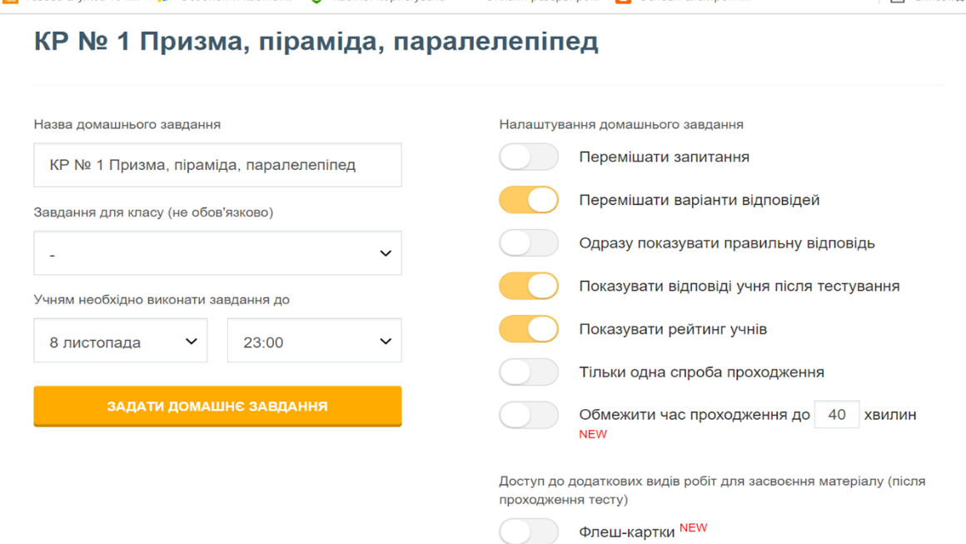
Рис. 2.17. Вигляд умов задання контрольної роботи №1 з теми «Призма, піраміда, паралелепіпед» створеної на сервісі «На урок»
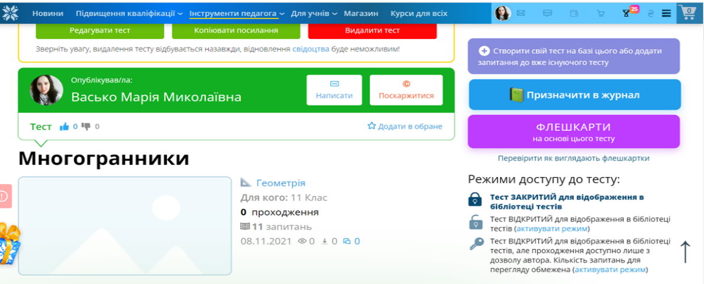
Рис. 2.18. Вигляд умов задання тестової роботи з теми «Правильні многогранники», створеної на сервісі «Всеосвіта».

Не менш популярними залишаються сервіси перегляду відеуроків на You Tube каналі (наприклад, рис. 2.5.) та створення інтерактивних вправ на Learningapps (наприклад, рис. 2.12)
Частіше за все освітні сервіси використовуються з метою:
1) виконання домашньої роботи;
2) опрацювання визначених тем або поглибленого вивчення тем;
3) детального відпрацювання тем або виконання завдань учнями, які пропустили заняття з яких-небудь причин.
Відповіді на друге запитання анкетування вчителів та учнів школи «Які труднощі виникали при використанні ДОТ?» представлено у вигляді діаграми (рис. 2.19).

Рис. 2.19. Труднощі під час використання ДОТ
1. Відсутність у деяких учнів – учасників навчального процесу пристроїв, за допомогою яких можна приймати участь в освітній діяльності.
2. Відсутність каналів зв’язку.
3. Труднощі, які виникають в результаті вибору платформи для проведення заняття.
4. Труднощі, які виникають при підключені до відео трансляції.
5. Відсутність живого спілкування між учасники навчального процесу.
6. Необхідність у наявності цілого ряду індивідуально-психологічних умов.
7. Відсутність постійного контролю над учнями.
Дистанційне навчання – це форма навчання, яка вимагає великої технічної та методичної підготовки. Але у цієї форми навчання є й свої переваги.
Респонденти виділили позитивні фактори дистанційного навчання, які мають позитивний вплив на освітній процес (рис. 2.20).

Рис. 2.20. Позитивні фактори ДОТ
1. Доступ учнів до навчальних матеріалів в будь-який момент часу.
2. Покращення можливостей закріплення знань за допомогою матеріалів дистанційного курсу.
3. Покращення можливостей контролю завдань за допомогою матеріалів дистанційного курсу, в тому числі й автоматизованого тестування.
4. Розширення можливостей самостійної роботи учнів.
5. Робота у власному темпі і в зручний час.
6. Навчальний процес може проходити з будь-якої точки світу.
7. Використання в освітньому процесі новітніх досягнень інформаційних та телекомунікаційних технологій.
8. Рівні можливості отримання освіти незалежно від місця проживання, стану здоров’я, елітарності та матеріального забезпечення учня.
Таким чином, проаналізувавши результати анкетування вчителів та учнів під час навчання математики, виділено основні причини виникнення труднощів при використання дистанційних освітніх технологій. Існує необхідність в розробці методичних рекомендацій щодо рекомендацій використання, а також розробки та проведення дистанційних уроків з використанням технологій дистанційного навчання.
Більш детально зупинимося на визначені структурних елементів онлайн-уроку, методичних рекомендаціях підготовки учителя до такого уроку.
Основні частини он-лайн уроку такі ж як і у традиційного, але треба звернути увагу на те, що час такого уроку скорочується у відповідності до санітарних норм і вікової категорії учнів - для старшокласників це 25-30 хв роботи за комп’ютером, а за умови подвійних уроків – 20-25 хв [60]:
- Вивчення (пояснення) нового матеріалу.
- Закріплення вивченого матеріалу.
- Контроль і оцінка знань учнів.
Дистанційний урок засвоєння нових знань складається з наступних структурних елементів:
- Привітання та перевірка домашнього завдання (5-7 хв.)
- Актуалізація опорних знань та мотивація навчальної діяльності учнів (краще за все у вигляді короткого запису, схеми, таблиці). Оголошення теми уроку та мотивація до здобуття нових знань (3 хв.).
- Пояснення нового матеріалу (10-12 хв).
- Застосування установлених фактів для розв’язування завдань (10 хв).
- Підведення підсумків та домашнє завдання (2 хв.)
Для ефективного проведення онлайн-уроку рекомендуємо дотримуватися наступних вимог:
- Середня тривалість відео або пояснень має становити 5-7 хвилин.
- Використовувати загальновживану лексику, прості речення.
- Чергувати пояснення з ілюстративним матеріалом.
- Конспект до уроку може дублювати ваш виступ або відео, повинен містити основні тези, матеріал конспекту викладений локанічно у вигляді таблиць, схем, інфографіки.
- Для закріплення матеріалу варто давати до 3 завдань різних типів і тільки такі, що стосуються отриманих нових знань.
- Контроль та оцінку знань можна здійснювати за допомогою тестів. Вони повинні стосуватися лише поданого матеріалу та відповідати можливостям учнів. Запитання як і відповіді чіткі, зрозумілі, лаконічні, структуровані, різного типу на розуміння навчального матеріалу і розвитку критичного мислення.
- Обов’язково необхідно оголошувати термін здачі роботи та академічну доброчесність здобувачів освіти під час виконання перевірочних тестів.
- Якщо на навчальну неділю припадає 3 уроки і більше, то вони можуть трансформуватись у 1-2 онлайн зустрічі, доповнені самостійним опрацюванням матеріалу та виконання завдань (застосування асинхронної форми роботи).
- Для дистанційного уроку-контрольної роботи викладати завдання необхідно заздалегідь (за 10 хв. до початку уроку) із попереднім розподілом варіанту роботи між учнями класу, а на початку уроку пояснити як виконувати контрольну роботу
Виділимо наступні етапи підготовки вчителя до он-лайн уроку:
- Пошук та збір інформації до уроку, не забуваючи про принципи доброчесності у викладенні матеріалів.
- Розподіл отриманої інформації у відповідності до найбільш вдалого способу її подачі.
- Власне формування матеріалів.
- Апробація та перевірка матеріалів.
- Збір результатів зворотного зв’язку від користувачів
Розглянемо дії вчителя до кожного етапу дистанційного уроку з геометрії, під час використання Google Classroom.
1 етап. Організаційний етап. На цьому етапі проводиться актуалізація знань, умінь і навичок учнів. Привітання, слідом за яким йде фронтальне опитування. Опитування може бути представлено у формі таблиці запитань по темі, куди учні вводять відповіді («Правильно» - «Неправильно», «Так» - «Ні», + або - і т.п.). Для цього можна використовувати онлайн дошку (https://jamboard.google.com/) або сервіси тестування (https://quizizz.com/, https://vseosvita.ua/test, https://naurok.com.ua/test).
2 етап. Перевірка домашнього завдання. З цією метою учителем попередньо завантажує та викладається завдання до Google Classroom:
- таблиці,
- текстові документи,
- блок-схеми з запитаннями,
- алгоритм дій.
Цей етап передбачає використання хмарних технологій Google. Й інші матеріали, представлені в різній інформаційній формі (текст, графічне зображення, звук, відео і т.д.).
Всі учні мають логін і пароль (зареєстровані) в мережевому середовищі шкільним Адміністратором. Посилання на доступ до матеріалу розсилається всьому класу (декількох класів - в залежності від кількості класів у паралелі).
3 етап. Вивчення нового матеріалу. Пошук інформації. Характер діяльності: дослідження. Передбачається пошук закономірностей, висунення гіпотез, їх перевірка, уточнення, висновок; застосовуються прийоми евристичної бесіди, мозкового штурму. Відповідно до найменування логінів учнів класу, вчитель надає доступ до завдань. Дає певні коментарі до його виконання. У доступі вказує можливість редагування файлу, коментування або його читання. Залежно від мети його виконання.
4 етап. Знаходження закономірностей, висування гіпотези. Перевірка гіпотези. На цьому етапі старшокласники застосовують метод аналізу заповненої таблиці, виявлення гіпотез з метою їх подальшого підтвердження (або спростування). Робота проводиться в парах або групах.
Можливий варіант створення в даному сервісі опорних карт, схем, плакатів, таблиць, що включають основні правила з теми розділу «Многогранники». Такий вид роботи є відмінним способом запам'ятовування матеріалу, а так гарним помічником при роботі в подальшому, учням може бути надано доступ до словників, довідників з формулами, таблицями, в ході читання яких можна знайти відповідь на поставлену проблему [41, c. 95].
5 етап. Підведення підсумків. Підсумками роботи може бути створення різних видів матеріалів в сервісі хмарних технологій, що в свою чергу досягає таких цілей в роботі:
- робота з електронною поштою;
- використання роботи соціальних мереж;
- розвиток умінь пошуку інформації в мережі інтернет;
- розвиток інтернет-грамотності,
- розвиток і формування вміння зберігати авторське право (виховання законослухняних громадян);
- розвиток умінь працювати з електронними файлами (метапредметні зв'язки - інформатика та інформаційні технології) - формування ІКТ-компетентності учнів (застосування отриманих знань на практиці).
6 етап. Рефлексія. Цей етап може проводитися як у формі фронтальної бесіди, так і шляхом заповнення рефлексивного листа. Рефлексивний лист може бути виданий в якості опитувальника в сервісі Google Doc, або складений в системі «Форми», що представлений у вигляді онлайн-опитувальника (онлайн-тесту).
7 етап. Пояснення домашнього завдання. Домашнє завдання містить 2 частини:
- основна частина для виконання,
- додаткова частина за бажанням можливість отримати підвищений бал, додаткову оцінку та ін. Кожна частина домашнього завдання супроводжується рекомендаціями щодо виконання, як правило, в письмовій формі і містить посилання на відповідні ресурси. Домашнє завдання так само розташоване в «хмарі».
8 етап. Оцінювання. На «хмарному» диску розташовується оціночний лист, в який заносяться оцінки учнів за кожний вид роботи - робота в групах, індивідуально та ін. Або виставляється учителем одразу під час уроку.
Приклад розробленого уроку дистанційного навчання з теми «Правильні многогранники» для учнів 11-го класу представлено в додатку А.
Тестування за темою подано в додатку Б.
Отже, в даному розділі ми проаналізували навчальні програми, програми ЗНО, підручники з геометрії з тем розділу «Многогранники». Визначили, що на даний момент, не існує дистанційної підтримки цього розділу для підручника «Геометрія» автора О.С. Істер та О.В. Єргіна. Тому нами було розроблено та створено блог учителя, наповнено курс на сервісі Google Classroom для дистанційної підтримки навчання учнів 11 класу геометрії з розділу «Многогранники», у логічній послідовності до методики вивчення даного навчального матеріалу [15,16].

ВИСНОВОК
Математика є однiєю з найскладнiших шкiльних дисциплiн i викликає труднощi у багатьох учнів. Останні результати дослідження PISA-2018, виявили прикру для української освіти тенденцію: базового рівня математичної компетентності – мінімального, якого в кінці першого етапу середньої освіти мають досягти учні, – в Україні не досягає 36% 15-річних підлітків. Саме тому попередній 2020-2021 навчальний рік було оголошено Роком математики в Україні (Указ Президента України №31/2020 від 30.01.2020р). У 2021 році математику було внесено до переліку обов'язкових предметів зовнішнього незалежного оцінювання, що висуває нові вимоги до рівня математичної підготовки учнів старшої школи. За даними сайту osvita.ua у 2020 році відсоток учасників, які не подолали поріг «склав/не склав» становить 12,71%, а за обов’язкового складання, у 2021 році відсоток учасників, які не подолали поріг, «склав/ не склав» – 31,11%, що може свідчити про складність засвоєння матеріалу в умовах карантину.
Сьогодні перед школою стоїть завдання сформувати відповідні математичні, інформаційно-цифрові компетентності, запровадити науково-методичні досягнення та сучасні педагогiчні технологiї в освiтнiй процес, створити новітні системи iнформацiйного забезпечення освiти. Одним із шляхів вирішення проблеми є використання дистанційних освітніх технологій у практичній роботі вчителя.
Навчання з використанням дистанційних освітніх технологій підвищує мотивацію дітей до навчання, і як наслідок, забезпечує позитивну динаміку успішності в навчанні. Розширюється коло інтересів дитини, що сприяє підвищенню життєвого тонусу, поліпшення емоційного фону, появи впевненості в завтрашньому дні (можливості професійного вибору). Цифрові освітні ресурси значно розширюють можливості отримання учнями якісної освіти, дозволяють забезпечити освоєння і реалізацію основних освітніх програм відповідно до державного освітнього стандарту. Це підтверджують педагогічні дослідження (М. І. Жалдак, Н. В. Морзе, Ю. І. Машбиць, А. П. Кудін, Є. Ф. Вінниченко, Т. Г. Крамаренко, С. А. Раков, С. О. Семеріков, Ю. В. Триус та ін.) довели, що використання ІКТ є ефективними у процесі навчання всіх предметів і, зокрема, математики.
Дистанційні освітні технології не тільки полегшують доступ до інформації і відкривають можливості варіативності навчальної діяльності, її індивідуалізації та диференціації, але і дозволяють по-новому організувати взаємодію суб'єктів навчання, побудувати освітню систему, в якій би здобувач освіти був би активним і рівноправним учасником освітньої діяльності. Нами запропонована така органiзацiя навчального процесу, яка дозволяє враховувати вiдмiнностi мiж учнями, створювати оптимальнi умови для ефективної навчальної дiяльностi всiх здобувачів освіти, формувати математичні, інформаційно-цифрові компетентності відповідає усім запитам сучасної освіти.
Для досягнення поставлених завдань і мети було проаналізована методична, психолого-педагогічна література з проблеми дослідження. Були розглянуті класифікації дистанційних освітніх технологій та дистанційного навчання за різними основами, проаналізовані переваги і недоліки ДОТ, вказані відповідні методи і засоби такого виду навчання. Були виявлені вимоги до організації ДОТ, відзначені особливості організації освітнього процесу під час використання дистанційних освітніх технологій.
Дистанційне навчання відмінно від традиційного навчання, тому з'являються проблеми і складності при його реалізації. Освітній процес при дистанційному навчанні складає цілеспрямована й контрольована інтенсивна самостійна робота учня, який може вчитися в зручному для себе місці, за індивідуальним розкладом, використовуючи комплект спеціальних засобів навчання і погоджену можливість контакту з вчителем по телефону, електронною і звичайною поштою, або використовуючи спеціальні програми зв’язку, наприклад Skype, Viber, Google Meet, Zoom та ін.
Отже, розглянувши визначення дистанційного навчання виділено одне з найбільш актуальних.
У ході дослідження був проведений констатуючий експеримент, результати якого показали, що існує необхідність розробки методичних рекомендацій щодо вибору платформ, а також розробки та проведення дистанційних уроків з використанням технологій дистанційного навчання.
На основі отриманих результатів, проаналізованої навчальної літератури розроблено і наповнено методичним та навчальним матеріалом веб-блог вчителя для підтримки проведення уроків дистанційного та змішаного навчання геометрії з розділу «Многогранники» для учнів 11-х класів [15]. На платформі Google Classroom створений курс для дистанційної підтримки цього розділу геометрії [16]. Розроблено рекомендації по підготовці вчителя до онлайн-уроку, визначено структурні елементи та етапи такого дистанційного уроку.
На підставі результатів можна зробити висновок, що завдання, поставлені в роботі, виконані, мета досягнута. Також отримана теоретична основа для подальшої роботи над проблемою. Тема дослідження залишається перспективною у напрямку методичного наповнення курсу математика для дистанційного навчання.

СПИСОК ВИКОРИСТАНИХ ДЖЕРЕЛ
- Про Національну стратегію розвитку освіти в Україні на період до 2021 року: Указ Президента України від 25.06.2013 № 344/2013. URL: https://zakon.rada.gov.ua/laws/show/344/2013#Text
- Смульсон М.Л., Машбиць Ю.І., Жалдак М.І. та ін. Дистанційне навчання: психологічні засади: монографія / за ред. Смульсон М.Л. Кіровоград : Імекс-ЛТД, 2012. 240 с.
- Про деякі питання державних стандартів повної загальної середньої освіти: Постанова Кабінету Міністрів України від 30.09.2020 № 898. URL: https://zakon.rada.gov.ua/laws/show/898-2020-%D0%BF/conv#n16
- Про Державну національну програму "Освіта" ("Україна XXI століття"): Постанова Кабінету Міністрів України № 896 від 03.11.1993 р. URL: https://zakon.rada.gov.ua/laws/show/896-93-%D0%BF#Text
- Про освіту: Закон України від 05.09.2017 № 2145-VIII. Дата оновлення: 02.10.2021. URL:http://zakon2.rada.gov.ua/laws/show/1556-18 (дата звернення: 14.03.2021).
- Про повну загальну освіту : Закон України від 16.01.2020 № 463-IX. Дата оновлення: 02.10.2021. URL: https://zakon.rada.gov.ua/laws/show/463-20#Text
- Про внесення змін до деяких законодавчих актів України, спрямованих на забезпечення додаткових соціальних та економічних гарантій у зв’язку з поширенням коронавірусної хвороби (COVID-19): Закон України від 30.03.2020 № 540-IX. Дата оновлення: 28.04.2021. URL: https://zakon.rada.gov.ua/laws/card/540-20
- Щодо організації освітнього процесу в закладах загальної середньої освіти під час карантину: лист Міністерства освіти і науки України від 23 березня 2020 року №1/9-173. URL: https://mon.gov.ua/ua/npa/shodo-organizaciyi-osvitnogo-procesu-v-zakladah-zagalnoyi-serednoyi-osviti-pid-chas-karantinu
- Навчальна програма з математики (алгебра і початки аналізу та геометрія) для учнів 10-11 класів загальноосвітніх навчальних закладів. Рівень стандарту URL:https://mon.gov.ua/ua/osvita/zagalna-serednya-osvita/navchalniprogrami/navchalni-programi-dlya-10-11-klasiv
- Навчальна програма з математики (алгебра і початки аналізу та геометрія) для учнів 10-11 класів загальноосвітніх навчальних закладів. Профільний рівень URL:https://mon.gov.ua/ua/osvita/zagalna-serednya-osvita/navchalniprogrami/navchalni-programi-dlya-10-11-klasiv
- Навчальна програма з математики (алгебра і початки аналізу та геометрія) для учнів 10-11 класів загальноосвітніх навчальних закладів. Поглиблений рівень URL:https://mon.gov.ua/ua/osvita/zagalna-serednya-osvita/navchalniprogrami/navchalni-programi-dlya-10-11-klasiv
- Положення про дистанційне навчання: Постанова Кабінету Міністрів України № 466 від 25.04.2013 р. URL: http://zakon4.rada.gov.ua/laws/show/z0703-13
- Деякі питання організації дистанційного навчання: Наказ Міністерства освіти і науки України від 8.09.2020 №1115. URL: https://mon.gov.ua/storage/app/uploads/public/5f8/9ab/795/5f89ab79598a1864855426.pdf
- Васильєва Д. В. Змішане навчання на уроках математики//Математика в рідній школі. 2019. No1–2. С. 59 – 63
- Блог вчителя математики. Дистанційна підтримка. Геометрія 11 клас (профільний рівень). Розділ "Многогранники". URL: https://dustnmath.blogspot.com/
- Google class. Дистанційна підтримка. Геометрія 11 клас (профільний рівень). Розділ "Многогранники". URL: https://classroom.google.com/c/NDAwNzI5OTY4Mjgw?cjc=izaoqkt
- Васько М.М. Використання дистанційних освітніх технологій у процесі навчання математиці. Альманах «QN»: збірник наукових праць студентів ІІІ Всеукраїнської студентської наук.-практ інтернет-конф. («Студентський науковий вимір проблем природничо-математичної освіти в контексті інтеграції України до єдиного європейського і світового освітнього простору»). Глухів: ГНПУ ім. Довженка, 11, 2021. С.112-116.
- Андреев А. А. Введение в дистанционное обучение. Москва, 1997. 254 с.
- Технології дистанційного навчання: словник-глосарій / укладачі Кадемія М. Ю., Кобися В. М.. Вінниця: ФОП Тарнашинський О. В., 2016. 284 с. URL: http://ito.vspu.net/repozitariy/Kademiia/knygi_16/2_tehn_dust_navsanna.pdf
- Зубов А. В., Зубова И. И. Информационные технологии в лингвистике: учеб. пособие для студ. лингв. фак-тов высш. учеб. заведений. Москва, 2004. 208 с
- Полат Е. С. Некоторые концептуальные положения организации дистанционного обучения иностранному языку на базе компьютерных телекоммуникаций. Иностранные языки в школе. 1998. № 5. С. 6-11.
- Коджаспирова Г. М., Коджаспиров А. Ю. Педагогический словарь: для студентов высш. и сред. пед. учеб. заведений. Москва, 2003. 176 с.
- Пластинина Ю. Л. Продуктивная учебная деятельность в образовательном пространстве школы. Вектор науки Тольяттинского государственного университета. 2012. №1 (8). С. 240-243.
- Андреев А. А. Средства новых информационных технологий в образовании: систематизация и тенденции развития. Москва, 2011. 153 с.
- Вымятин В. М., Демкин В. П. Дистанционное обучение истории: проблемы и перспективы. Опыт компьютеризации исторического образования в странах СНГ. Минск. 1999. С. 71–81
- Полат Е. С. Теория и практика дистанционного обучения: Учеб. пособие для студ. высш. пед. учеб. заведений. Москва, 2004. 416 с.
- Хуторской А.В. Современная дидактика: учебник для вузов. ССанкт-Петербург, 2001. 544 с.
- Кухаренко В.М., Бондаренко В.В. Екстрене дистанційне навчання в Україні: Монографія. Харків:. Вид-во КП «Міська друкарня», 2020. 409 с.
- Стариченко Б. Е. О соотношении понятий электронного обучения в высшей школе. Образование и наука. 2014. № 9. С. 51-68.
- Андреев А. А., Солдаткин В. И. Дистанционное обучение: сущность, технология, организация. Москва, 1999. 196 с.
- Демкин В. П., Можаева Г. В. Организационно-методическая работа при дистанционном обучении. Открытое и дистанционное образование. 2002. № 2(6). С. 15-23.
- Межейнікова Л.С. Про визначення поняття активізація пізнавальної діяльності учнів в процесі навчання. Дидактика математики: проблеми і дослідження: Міжнародний збірник наукових робіт. 2005. Вип. 23. 112 с.
- Давыдова И. П. Педагогам о дистанционном обучении. Санкт-Петербург, 2009. 98 с.
- Чошанов М. А. Обучающие системы дистанционного образования. Школьные технологии. 2011. № 4. С. 81-88.
- Елашкина Н. В. Самостоятельная познавательная деятельность обучающегося при дистанционном обучении иностранным языкам. Филология. История. Межкультурная коммуникация: тезисы докладов региональных конференций молодых ученых. Иркутск, 2003. С. 33-34.
- Антоненко М.І. Розв’язування геометричних задач: Книжка для вчителя. Київ, 1991. 128 с.
- Епишева О. Б., Крупич В. И. Учить школьников учиться математике: Кн. для учителя. Москва, 1990. 128 с.
- Лебедева М. Б. Дистанционные образовательные технологии: проектирование и реализация учебных курсов. Санкт-Петербург, 2010. 336 с.
- Цюцюра С.В., Київська К.І. Дистанційні платформи і технології навчання. Навчальний посібник. Київ. 2020. 80 с.
- Лопатина К. Е., Беленкова И. В. Использование элементов дистанционного обучения при изучении математики в школе. Молодой ученый. 2017. №22. С. 179-182.
- Махмутова М. В. Моделирование информационной образовательной среды вуза в условиях дистанционного обучения. Вестник Московского государственного областного университета. 2007. Т. 2. № 2. С. 8-12.
- Гаевская Е. Г. Технологии сетевого дистанционного обучения. Санкт-Петербург, 2007. 55 с.
- Слепкань З.И. Психолого-педагогические основы обучения математике. Киев, 1983. 192 с.
- Черкасов В. С., Столяр А. А. Методика преподавания математики в средней школе: Общая методика. Москва, 1985. 336 с.
- Методика преподавания математики в средней школе: Общая методика / В. А. Оганесян, Ю. М. Колягин, Г. Я. Луканин, В. Я Соминский. 2-е изд., перераб. и доп. Москва: Просвещение, 1980. 367 с.
- Бевз Г.П., Бевз В. Г. Вивчення елементів стереометрії в основній школі. Київ, 2002. С. 13-15.
- Бевз Г.П. Методика викладання математики : навч. посіб. / Г.П. Бевз. К., 1989. 367 с.
- Слепкань З. І. Методика навчання математики : підручник. – 2-ге вид. / З. І. Слєпкань. К. : Вища школа, 2006. 582 с.
- Мерзляк А. Г., Номіровський А. Г., Полонський В. Б. Геометрія: початок вивч. на поглиб. рівні з 8 кл., проф. рівень: підруч. для 11 кл. закладів загальної середньої освіти. Харків, 2019. 240 с.
- Істер О. М., Єргіна О. О. Геометрія: (профіл. рівень): підруч. для 11 кл. закл. заг. серед. освіти. Київ, 2019. 288с.
- Мерзляк А. Г., Номіровський А. Г., Полонський В. Б. Геометрія: проф. рівень: підруч. для 10 кл. закладів загальної середньої освіти. Харків, 2018. 240 с.
- Бевз Г.П., Бевз В. Г., Владіміров В.М. Підручник для учнів 10–11 класів з поглибленим вивченням математики в середніх загальноосвітніх закладах. Київ, 2000. 239 с.
- Гречук Василь. Моделі до теми «Многогранники». URL: https://www.geogebra.org/m/w9vhgzqx
- Блинова Т. Л., Наймушина К. Ю. Создание персонального веб-сайта педагога. Актуальные вопросы преподавания математики, информатики и информационных технологий: межвузовский сборник научных работ. Екатеринбург, 2019. С. 15-22.
- Вінницька Н. М., Стельмащук С. А. Можливості використання освітніх блогів. Технологія веб 2.0. Інформатика в школі. Видавнича група «Основа». 2012. № 7 (43). С.5.
- Заріцька С. І., Литвиненко Н. І., Савченко М. І., Сліпченко О. Ю. Методичні аспекти впровадження електронного навчання в закладах загальної середньої освіти. URL: : http://www.irtc.org.ua/dep105/publ/2019/METOD_POSIBNYK_ZARITSKA_LITVINENKO_SAVCHENKO_SLIPCHENKO_2019_SCHOOL132.pdf
- Організація середовища дистанційного навчання в середніх загальноосвітніх навчальних закладах : посібник/ Богачков Ю.М. та ін; наук. ред. Ю.М. Богачков. К.: Педагогічна думка, 2012.160 с.
- Кузьменко О. Змішане навчання як інноваційна форма організації навчального процесу в школі. Наукові записки. Серія: педагогіка, 2017. № 3, С. 140-147
- Лотоцька А. В., Пасічник О. В. Організація дистанційного навчання в школі. Методичні рекомендації. методичний посібник: Лист МОН України № 22.1/12-Г-372 від 18.06.2020 р. URL: https://mon.gov.ua/storage/app/media/zagalna%20serednya/metodichni%20recomendazii/2020/metodichni%20recomendazii-dustanciyna%20osvita-2020.pdf
- Про затвердження Санітарного регламенту для закладів загальної середньої освіти: Наказ Міністерства Охорони здоров’я України від 25.09.2020 № 2205. URL: https://zakon.rada.gov.ua/laws/show/z1111-20#Text
- Крамаренко Т. Г., Корольський В. В., Семеріков С. О., Шокалюк С. В. Інноваційні інформаційно-комунікаційні технології навчання математики : навч. посіб. /наук. ред. Жалдак М. І.. Вид. 2, перероб. і доп. Кривий Ріг : Криворізький держ. пед. ун-т, 2019. 444 с. URL: http://elibrary.kdpu.edu.ua/jspui/handle/0564/
- Нелін Є. П., Долгова О. Є. Геометрія (профільний рівень): підруч. для 11 кл. закл. загал. серед. Освіти. Харків, 2019. 208 с.
- Андрєєв О.О., Бугайчук К.Л. та ін. Педагогічні аспекти відкритого дистанційного навчання. За ред. О.О Андрєєва, В.М. Кухаренка. ХНАДУ, Харків: «Міськдрук», 2013. 212 с
- Глазова В.В., Весела К.В. Елементи дистанційного навчання при вивченні математики в школі. Збірник наукових праць фізико-математичного факультету. ДДПУ. №6. 2015. С.91-96.
- Вовк О. Системи електронного навчання – нові форми сучасної освіти. URL: http://www.immsp.kiev.ua/publications/articles/2015/2015_3/03_2015_Vovk.pdf.
- Гольдберг Я. Е. С чего начинается решение стереометрической задачи: пособие для учителя. Киев, 1990. 118 с.
- Гончаренко Б.Г. Задачи и вопросы по стереометрии (для устного решения). Москва, 1964. 96 с.
- Карпік В. В. Геометрія. 11 клас. Профільний рівень. I семестр. Х. : Вид. група «Основа», 2019. 104 c.
- Роганін О.М. Геометрія. 11 клас: Плани-конспекти уроків. Харків, 2003. 256 с.

ДОДАТКИ
Додаток А
Розробка уроку з геометрії, 11 клас
Тема: Многогранник та його елементи. Призма. Пряма й правильна призми.
Формування компетентностей:
• предметна (математична) компетентність: сформувати поняття многогранника, вершин, ребер, граней многогранника, опуклого многогранника, призми та її елементів (основ, бічних граней, бічних ребер, висоти, діагоналі), прямої та похилої призми, правильної призми; домогтися засвоєння властивостей призми та прямої призми; сформувати вміння розв'язувати задачі, що передбачають застосування цих понять;
ключові компетентності:
- спілкування державною мовою - уміння розуміти, пояснювати й перетворювати тексти математичних задач (усно й письмово), грамотно висловлюватися рідною мовою;
- інформаційно-цифрова компетентність - здатність орієнтуватися в інформаційному просторі, уміння доводити істинність тверджень, отримувати інформацію та оперувати нею відповідно до мети уроку і вимог сучасного високотехнологічного інформаційного суспільства;
- уміння вчитися впродовж життя - уміння визначати мету навчальної діяльності, відбирати й застосовувати потрібні знання та способи діяльності для досягнення цієї мети;
- соціальна та громадянська компетентність - уміння аргументувати та захищати свою позицію.
Тип уроку: засвоєння нових знань і вмінь.
Обладнання та наочність: персональний комп’ютер, презентація, моделі многогранників.

Хід уроку:
Технологічна карта дистанційного уроку складається за наступною схемою:
Етап уроку | Час (хв) | Завдання етапу | Зміст | Методи і прийоми | ФОНД* | Діяльність  учителя | Діяльність  учня
1.Організаційний момент | 2 | Налаштування на роботу | Перевірка обліку учнів.  Повідомлення теми та мети уроку | Ігрова розминка | І | Пропонує учням передати свій настрій | Включають камери, мікрофони
2.Перевірка домашнього завдання | 4 | Перевірити домашнє завдання | Графічний диктант | Вірю - Не вірю | І | Читає питання | Письмово дають відповіді «так чи ні»
3.Актуалізація опорних знань і вмінь | 2 | Повторити відомості про многогранник | Запитання | Опитування | Ф | Задає питання | Усно відповідають
4.Мотивація навчальної діяльності | 1 | Створити ситуацію зацікавленості | Наявність у природі | Бесіда | Ф | Висуває проблему. Організує взаємодію учнів, обговорення розв’язання | Висловлюють власні думки та ідеї
5.Вивчення нового матеріалу | 5 | Ознайомити учнів із видами правильних многогранників. Визначити чим відрізніються пряма та похила призма | Пояснення нового матеріалу  за допомогою презентації | Пояснення | Ф | Пояснює матеріал.  Разом з учнями розв’язує поставлену проблему | Слухають. Разом з учителем розв’язують поставлену проблему
6.Засвоєння нових знань і вмінь | 13 | Сформувати вміння застосовувати набуті знання під час розв’язування задач | Розв’язування задач | Відтворення нового матеріалу  Тестування | Ф, І | Керує діями учнів | Застосовують нові формули при розв’язуванні задач.  Розвивають просторову уяву.  Виховують графічну культуру
7.Підсумок уроку, рефлексія | 2 | Розширити світогляд учнів, виховувати інтерес до вивчення геометрії | Коротка бесіда | Дивуй | Ф | Наводить дивні факти про площі поверхонь циліндра | Розширюють світогляд, рефлексують
8.Домашнє завдання | 1 |  |  |  | Ф | Інструктаж | Фіксують у щоденнику

- Організаційний момент.
«Геометрія є найсильнішим засобом для розвитку наших розумових здібностей, вона дає нам змогу правильно міркувати і розуміти».
Галілео Галілей:
- Перевірка домашнього завдання.
Відповісти на запитання, які виникли в учнів під час виконання домашнього завдання.
Колективне розв’язування вправ:
1. Чи можна утворити тригранний кут із плоских кутів:
а)38°, 73° і 140°; б) 20°, 80° і 110°?
2) У тригранному куті SABC плоскі кути ASC і ASB дорівнюють по 60°, а плоский кут BSC дорівнює 90°. Знайдіть довжину відрізка SA, якщо його проекція на площину прямого кута дорівнює 100 см².
3) Величини всіх плоских кутів тригранного кута дорівнюють по 60°. На одному з ребер позначено точку N на відстані 6\/3 см від вершини S кута. Знайдіть довжину проекції відрізка SN на площину протилежної грані кута.
Актуалізація опорних знань.
Фронтальне опитування
- Що таке многокутник, опуклий многокутник?
- Що таке плоский многокутник?
- Що таке кут опуклого многокутника при заданій вершині?
- Що таке діагональ многокутника?
- Який опуклий многокутник називають правильним?
- Вивчення нового матеріалу.
План вивчення теми
- Многогранники та їх елементи (вершини, ребра, грані).
- Опуклі многогранники. Приклади опуклих многогранників.
- Призма та її елементи (основи, бічні грані, бічні ребра, висота, діагональ).
- Види призм. Пряма призма. Похила призма.
- Правильна призма.
Демонструю моделі многогранників.
Многогранником називають частина простору, обмежена скінченою кількістю плоских многокутників. Многокутники, які обмежують многогранник, називають його гранями, їх сторони — ребрами, а вершини — вершинами многогранника. (Слайд 2)
Многокутники бувають опуклими та не опуклими, аналогічно з многокутниками. Многогранник називається опуклим, якщо він лежить по один бік від площини кожного з плоских многокутників на його поверхні (Слайд 3).
Многогранник називається правильним, якщо:
1) він опуклий;
2) всі його грані – рівні один одному правильні многокутники ;
3) в кожній його вершині сходиться однакове число ребер;
4) всі його двогранні кути рівні. (Слайд 4)
Многогранники довкола нас зустрічаються дуже часто. Цеглина, книжка, шафа, стілець, кристал — все це моделі многогранників. Знання властивостей многогранників необхідне в багатьох сферах. Столяр має справу з многогранниками, вистругуючи деталі. Будівельник напряму кладе стіни із прямокутних паралелепіпедів. І мінералоги, кристалографи, гранильники — всі мають справу з многогранниками. Розглянемо приклади многогранників в деяких сферах життя. (Слайди 5-7)
- Фізкультхвилинка.
Зарядка для очей (Слайд 8).
- Відпрацювання вмінь та навичок.
Усні вправи:
№1. Скільки вершин, ребер, граней має: а) тетраедр, б) куб в) десятикутна призма?
№2. Скільки ребер може сходитись у вершині многогранника?
№3 Призма має 26 граней. Який многокутник лежить в її основі?
№4 Многогранник має 8 ребер. Скільки в нього плоских кутів?
Вправи на побудову (учні виконують побудови в зошиті, фотографують та викладають на онлайн дошку):
- Побудуйте многогранник, який має 6 граней. Скільки ребер і скільки вершин він має?
- Побудуйте многогранник, який має 6 граней і 6 вершин. Скільки ребер він має?

Самостійна робота (виконання структурованого завдання)
Варіант 1 [2]
Основа прямої призми — ромб зі стороною b і гострим кутом а. Більша діагональ призми утворює з площиною основи кут ф [Основа прямої призми — ромб із більшою діагоналлю d і гострим кутом р. Менша діагональ призми утворює з площиною основи кут y ].
- Знайдіть більшу [меншу] діагональ цієї призми.
- Знайдіть висоту цієї призми.
- Підсумки уроку. Рефлексія
Що вивчили нового? Що дізнались цікавого? Який настрій в кінці уроку? (Слайд 9).
Домашнє завдання:
- Завдання за підручником: _
- Додаткове завдання. Знайдіть суму всіх плоских кутів семикутної призми. Скільки діагоналей можна провести в цій призмі?
Відповідь. 4320°; 28 діагоналей

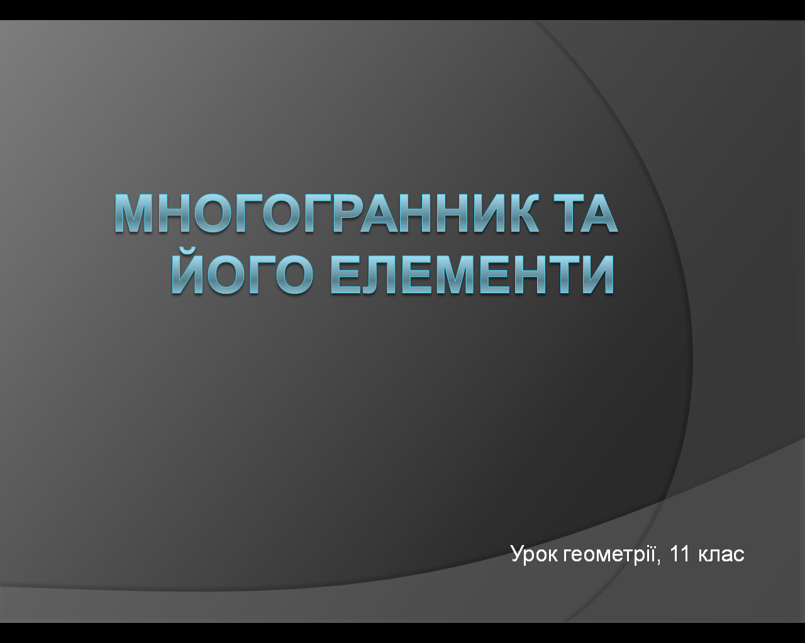

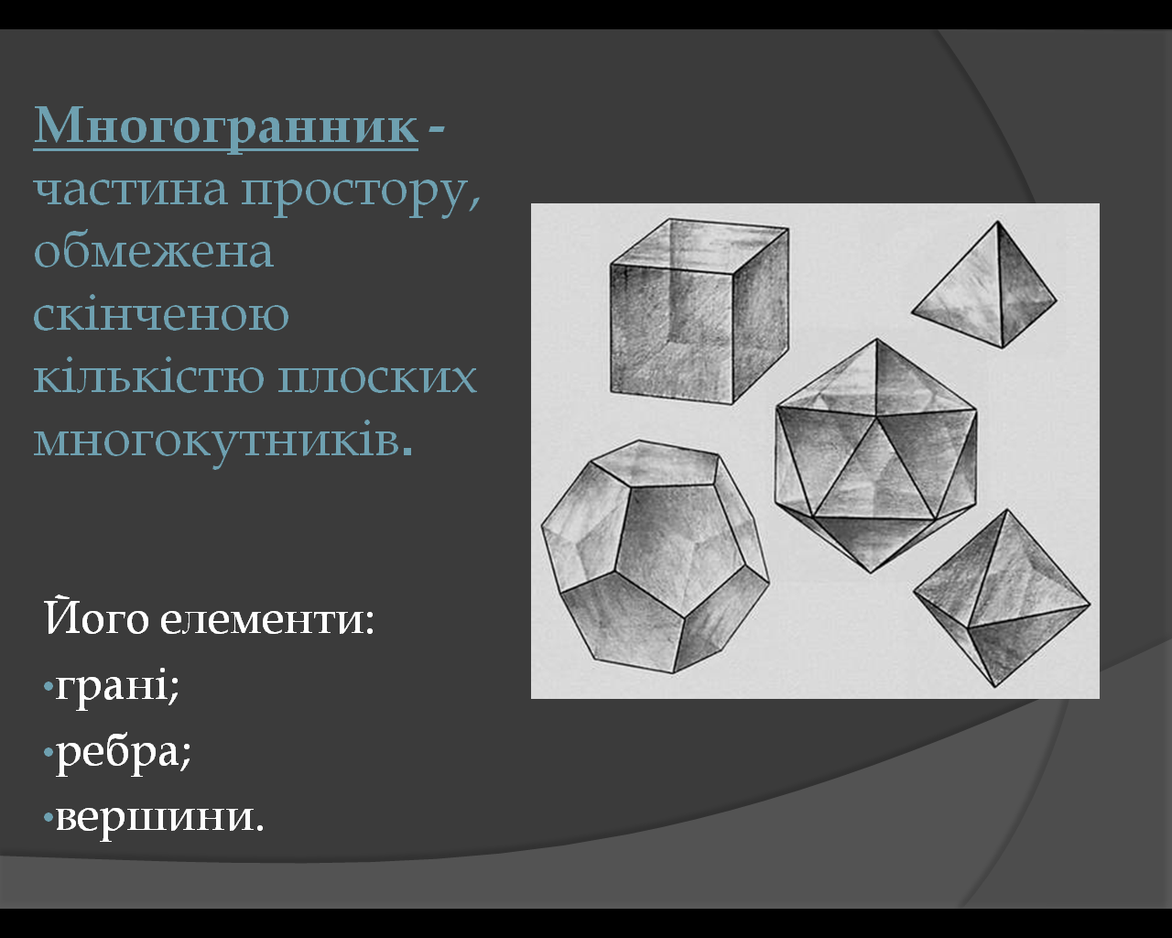
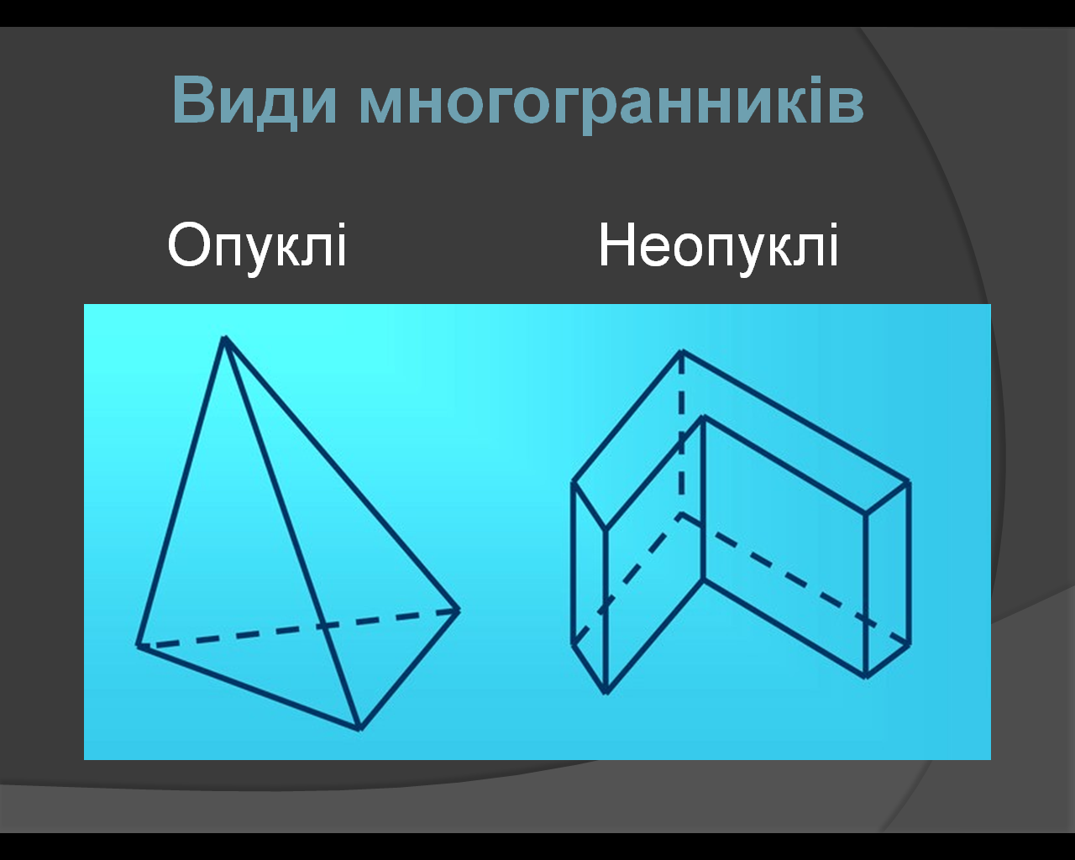
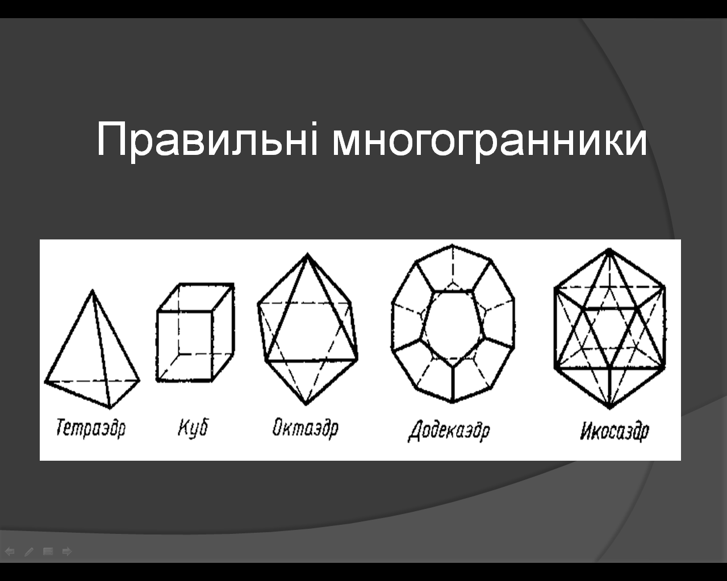
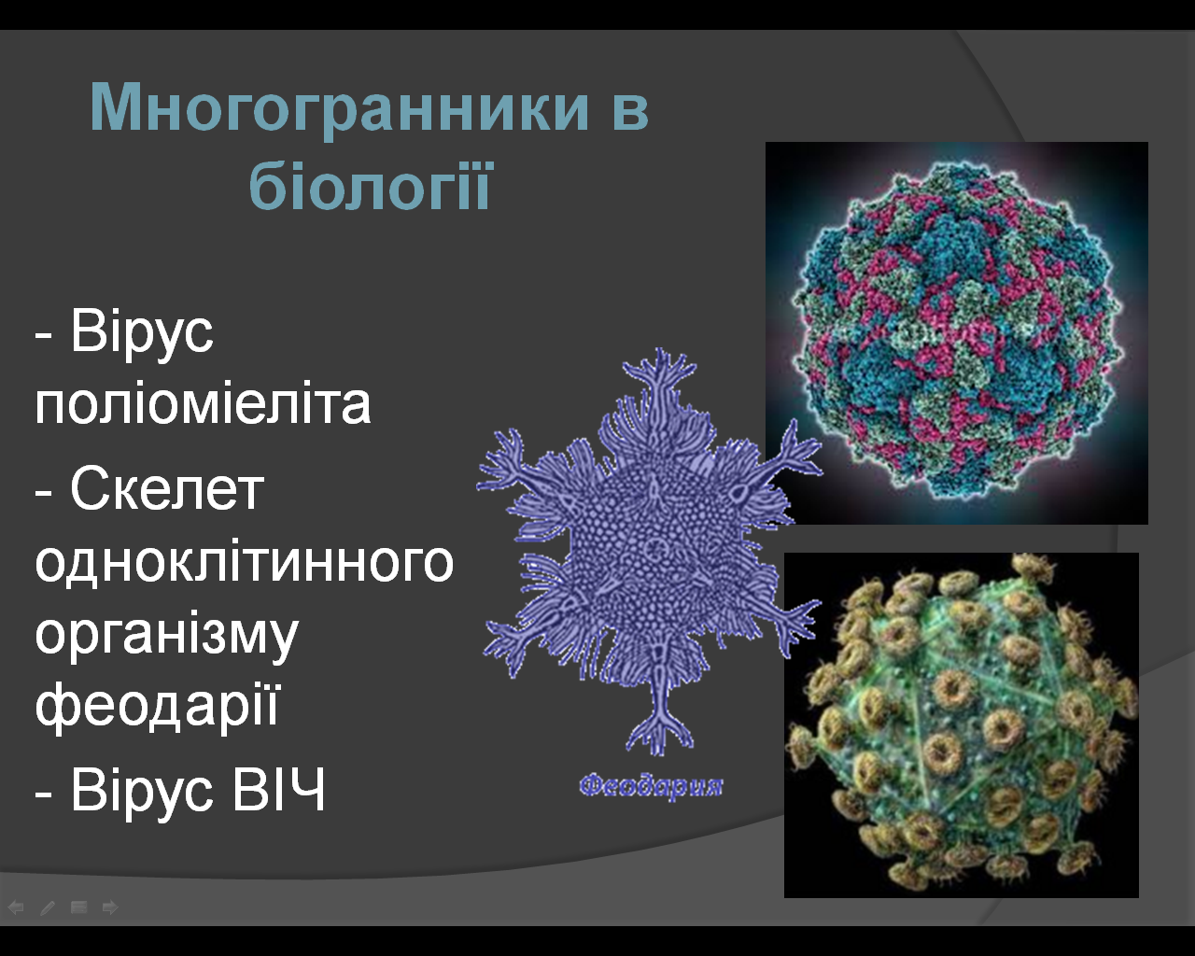
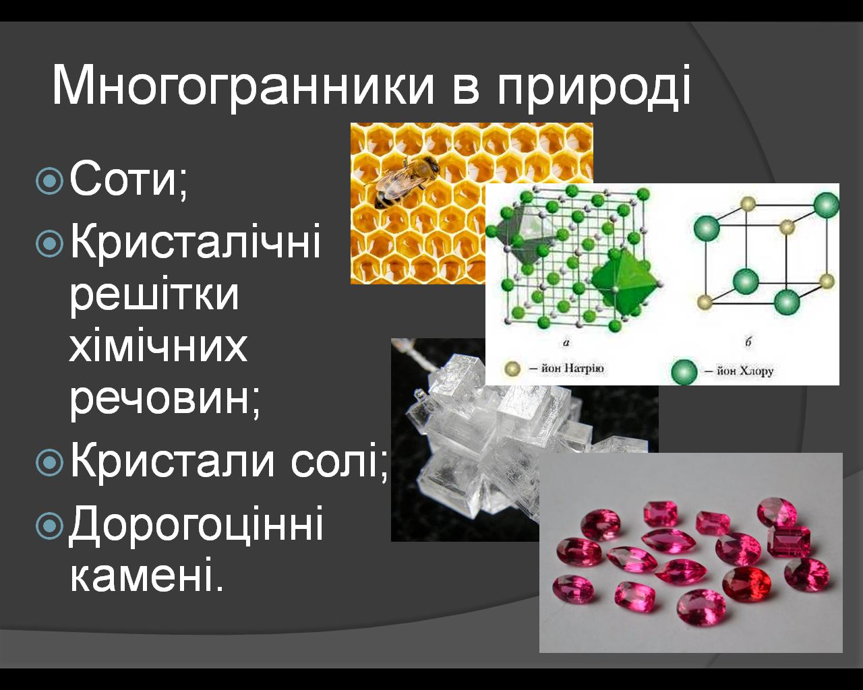
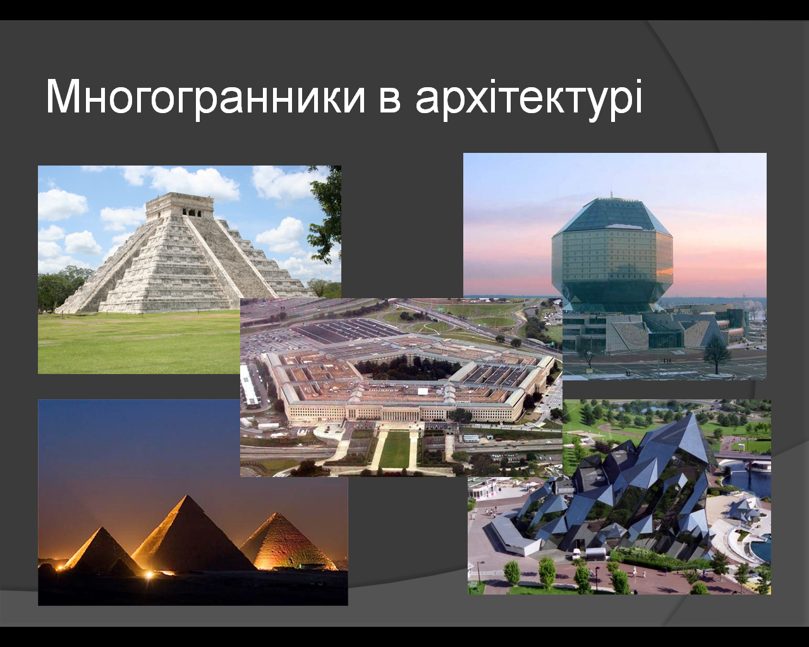
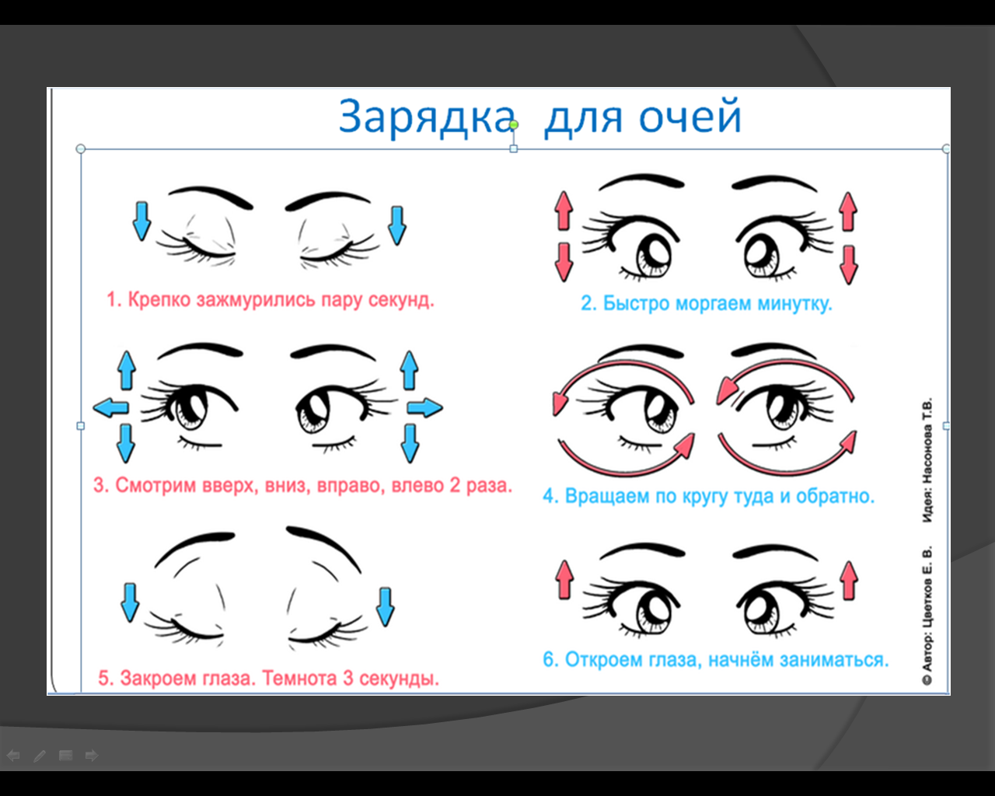
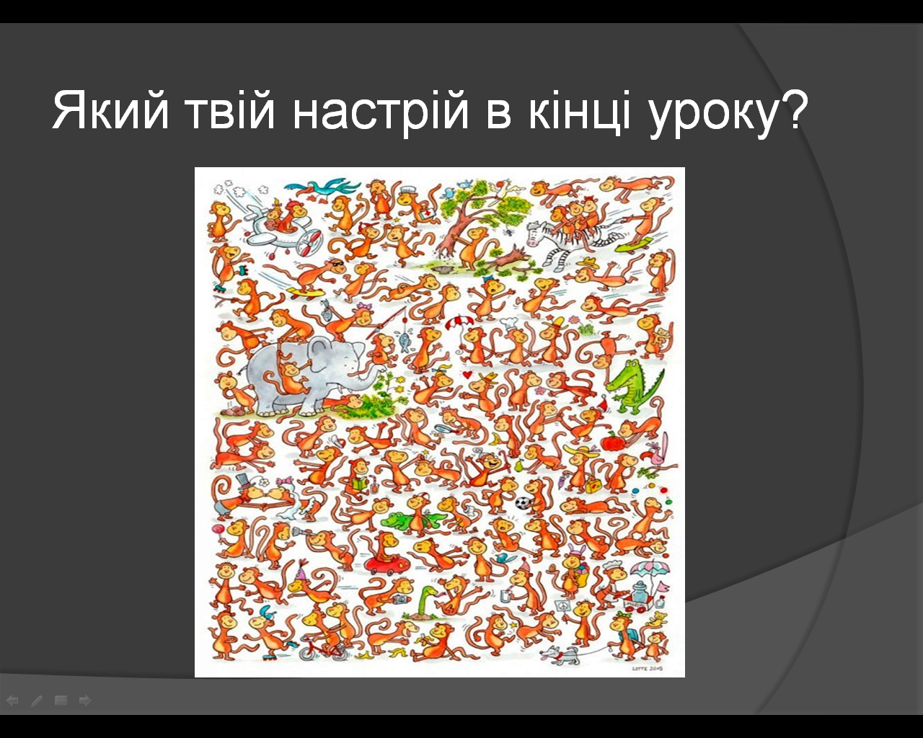

Додаток Б
Додаток В
Тестове завдання з теми «Многогранники» для учнів 11 класів

Многогранники Геометрія ____листопада
Учня (учениці) 11 класу _______________________________________
Варіант 1 |  | Варіант 2
- Знайти площу поверхні куба, якщо його ребро дорівнює
6 см |  | 8 см
А | Б | В | Г
216 см³ | 108 см³ | 384 см³ | 192 см³
- Знайти діагональ прямокутного паралелепіпеда з вимірами:
2см; 3см; 6 см |  | 3см; 4см; 5 см
А | Б | В | Г
5 | 7 см | 5$\sqrt{2}$ | 7$\sqrt{2}$
- Знайти площу поверхні куба, якщо площа його діагонального перерізу
6$\sqrt{2}$ см² |  | 4$\sqrt{2}$ см²
А | Б | В | Г
24 | 32 | 36 | 28
- Знайти площу бічної поверхні правильної трикутної призми, якщо ребро основи та діагональ бічної грані призми відповідно дорівнюють
6 і 10 см |  | 5 і 13 см
А | Б | В | Г
180 см² | 504 см² | 144см² | 164 см²
- Знайти довжину бічного ребра правильної чотирикутної піраміди, якщо сторона її основи і висота відповідно дорівнюють
12 і 3 см |  | 10 і 4 см
А | Б | А | Б
$$\sqrt{66}$$ | 6$\sqrt{2}$ | 9 | 8$\sqrt{2}$
- Що є ортогональною проекцією вершини піраміди на її основу, якщо
усі грані піраміди рівнонахилені до площини основи? |  | усі бічні ребра піраміди рівнонахилені до площини основи?
А | Б | В | Г
Середина сторони основи | Точка перетину діагоналей основи | Центр кола, описаного навколо многокутника основи | Центр кола, вписаного в многокутник основи
- Визначити площу найбільшого діагонального перерізу правильної шестикутної піраміди з висотою 5 см, якщо сторона основи
3 см |  | 4 см
А | Б | В | Г
20 | 15 | 30 | 40
- Знайти площу перерізу правильної чотирикутної піраміди, паралельного основі, якщо він ділить висоту пополам і площа основи піраміди
576 м² |  | 484 м²
А | Б | В | Г
121 м² | 144 м² | 242 м² | 288 м²
- У правильній чотирикутній піраміді висота її дорівнює діагоналі основи
Який кут нахилу бічного ребра до площини основи? |  | Який кут нахилу апофеми до площини основи?
А | Б | В | Г
arcctg 2 | arcctg 2$\sqrt{2}$ | arctg 2$\sqrt{2}$ | arctg 2

